ЭЛЕКТРОСНАБЖЕНИЕ НЕ ПРОМЫШЛЕННЫХ ПРЕДПРИЯТИЙ

Методические указания по выполнениюконтрольной работы по дисциплине

для обучающихся 2 курса

Направление подготовки13.04.02 Электроэнергетика и электротехника

Направленность (профиль)

Оптимизация систем электроснабжения

Архангельск 2024

## **Электроснабжение**: методическое указание к выполнению контрольной работы для обучающихся

Методическое указание содержит основные разделы проектирования сети 0,4 кВ и выбора трансформатора для сельскохозяйственных предприятий, а также справочные сведения по проектированию систем электроснабжения. Методические указания направлены на закрепление знаний умений и навыков по проектированию, систематизации и анализа состояния элементов системы электроснабжения..

# Содержание

|  |  |
| --- | --- |
| Введение……………………………………………………………………....................... | 3 |
| ЗАДАНИЕ…………………………………………………………………….................... | 5 |
| 1. Исходные данные…………………………………………………………..................... | 5 |
| 2. Требование к расчетно-пояснительной записке………………………........................ | 17 |
| 3. Требования к графической части проекта………………………………..................... | 17 |
| МЕТОДИКА ПРОЕКТИРОВАНИЯ………………………………………..................... | 20 |
| 1. Расчет электрических нагрузок потребителей ….……………………….................. | 20 |
| 2. Выбор места установки трансформаторной подстанций 10/0,4 кВ …..................... | 20 |
| 3 Выбор трассы ВЛ-0,38кВ. ……………………………………………….................... | 22 |
| 4. Расчет нагрузок ВЛ-0,38кВ………………………………………………................. | 23 |
| 5. Электрический расчет ВЛ-0,38кВ……………………………………….................. | 24 |
| 6. Расчет токов короткого замыкания………………………………………................ | 28 |
| 7. Выбор аппаратов защиты трансформатора 10/0,4 кВ и ВЛ-0,38 кВ…..................... | 31 |
| 7.1 Выбор плавких предохранителей 10 кВ………………………………................... | 31 |
| 7.2 Выбор автоматических выключателей………………………………….................. | 31 |
| 7.3 Согласование по условиям селективности…………………………….................. | 32 |
| 8. Выводы…………………………………………………………………….................. | 34 |
| 9. Библиографический список ..……………………………………………................ | 34 |
| ПРИЛОЖЕНИЯ……………………………………………………………................... | 35 |

### Введение

Методические указания по выполнению контрольной работы по дисциплине

«Электроснабжение не промышленных предприятий» предназначены для студентов очной и заочной форм обучения направлений подготовки 13.04.02

Цель выполнения – разработка фрагмента системы электроснабжения объекта, включающего в себя ТП 10/0,4 кВ и воздушную линию электропередачи 0,38 кВ.

Для достижения цели необходимо решить следующие задачи:

1. Выбрать трассу и конструктивное исполнение ВЛ-0,38 кВ, рассчитать сечение провода.
2. Определить место установки и мощность ТП 10/0,4 кВ, выбрать ее тип и конструктивное исполнение.
3. Рассчитать и выбрать аппараты защиты ВЛ-0,38 кВ и трансформатора 10/0,4 кВ.

Основой расчета параметров системы электроснабжения служат нагрузки потребителей, поэтому выполнение контрольной работы начинается с их определения. Исходя из нагрузок потребителей, выбирается сечение провода линий электропередачи, мощность и место установки трансформаторных подстанций. Провод линии электропередачи должен иметь сечение, позволяющее не только передавать необходимое количество электроэнергии, но и выдерживать механическое воздействие таких природных факторов, как гололед и ветер. Поэтому выбранный провод проверяется на механическую прочность. Качество электроэнергии должно соответствовать требованиям определенным государственным стандартом. Например, отклонение напряжения у потребителя не должно превышать ±5%. Исходя из этого требования, определяются переменные надбавки трансформаторов и допустимые потери напряжения в линиях электропередачи. Отсюда следует третье требование к сечению провода воздушной линии – обеспечивать допустимую потерю напряжения. Кроме того линии 0,38 кВ, питающие электродвигатели, должна обеспечиваться возможность их запуска и устойчивой работы.

Трассы ВЛ-0,38 кВ выбираются в соответствии с планировкой населенного пункта. При этом надо выполнять следующие требования: ВЛ не должна возвращаться назад к подстанции, угол поворота не должен быть меньше 90°, ответвления и пересечения должны выполняться под прямым углом.

Мощность трансформаторной подстанции 10/0,4 кВ выбирается исходя из существующих нагрузок потребителей и перспектив развития населенного пункта. Чтобы протяженность и сечение проводов ВЛ-0,38 кВ были минимальными, трансформаторную подстанцию надо расположить в центре электрических нагрузок потребителей.

Силовой трансформатор ТП 10/0,4 кВ и отходящие линии 0,38 кВ должны быть защищены от аварийных режимов. Возможны различные варианты комплектования аппаратами управления и защиты. Чаще всего со стороны 10 кВ устанавливаются плавкие предохранители, а на отходящих линиях – автоматические выключатели. Устройства защиты должны быть согласованы по селективности.

Для выбора аппаратов управления и защиты, а также для согласования их действия необходимо знать токи короткого замыкания. Так как схема электроснабжения в данном случае не сложная, расчет целесообразно вести в именованных единицах.

Перечисленные задачи необходимо решить при выполнении контрольной работы. Это позволит приобрести опыт решения конкретных инженерных задач в области электроснабжения, а также навыки оформления текстовых и графических документов.

4

### З А Д А Н И Е

* 1. **Исходные данные**

План 1. Производственная база сельскохозяйственного предприятия

11

1

6

5

2

6

5

5

2

3

3

7

4

9

8

10

Масштаб 1:3000

|  |  |  |  |
| --- | --- | --- | --- |
| 1 – | Проходная | 8 – | Столовая |
| 2 – | Склад нефтепродуктов | 9 – | Площадка для транспорта |
| 3 – | Административное здание | 10 – | ЗАВ 20 |
| 4 – | Машинно-тракторная мастерская | 11 – | Котельная |
| 5 – | Гараж |  |  |
| 6 – | Склад запчастей |  |  |
| 7 – | Пункт ремонта электрооборудования |  |  |

План 2. Производственная база сельскозяйственного предприятия

10

11

9

8

1

6

7

4

5

1

1

3

2

Масштаб 1:3000

|  |  |  |  |
| --- | --- | --- | --- |
| 1 – | Проходная | 7 – | Пункт ремонта электрооборудования |
| 2 – | Склад нефтепродуктов | 8 – | Столовая |
| 3 – | Административное здание | 9 – | Площадка для транспорта |
| 4 – | Машинно-тракторная мастерская | 10 – | Баня |
| 5 – | Гараж | 11 – | Котельная |
| 6 – | Склад запчастей |  |  |

План 3. Молочно-товарная ферма

11

1

6

5

5

2

3

7

4

9

8

10

Масштаб 1:4000

|  |  |
| --- | --- |
| 1 – | Столовая |
| 2 – | Кормоцех |
| 3 – | Телятник доращивания |
| 4 – | Коровник с электроводонагревателем на 200 коров |
| 5 – | Административное здание |
| 6 – | Проходная |
| 7 – | Коровник с электроводонагревателем на 100 коров |
| 8 – | Гараж |
| 9 – | Склад кормов |
| 10 – | Баня |
| 11 – | Котельная |

План 4. Молочно-товарная ферма

4

1

9

10

2

8

6

3

12

7

5

11

Масштаб 1:3000

|  |  |
| --- | --- |
| 1 – | Административное здание |
| 2 – | Баня |
| 3 – | Коровник привязного содержания на 200 коров |
| 4 – | Проходная |
| 5 – | Гараж |
| 6 – | Коровник привязного содержания на 100 коров |
| 7 – | Столовая |
| 8 – | Телятник доращивания |
| 9 – | Склад кормов |
| 10 – | Кормоцех |
| 11 – | Котельная |
| 12 – | Площадка для транспорта |

План 5. Птицеферма

6

12

8

2

4

1

3

9

11

5

7

10

Масштаб 1:3000

|  |  |
| --- | --- |
| 1 – | Административное здание |
| 2 – | Проходная |
| 3 – | Птичник на 5000 кур |
| 4 – | Баня |
| 5 – | Столовая |
| 6 – | Инкубаторий |
| 7 – | Площадка для транспорта |
| 8 – | Кормоцех |
| 9 – | Склад кормов |
| 10 – | Птичник на 5000 кур |
| 11 – | Котельная |
| 12 – | Птичник на 5000 кур |

План 6. Птицеферма

4

11

2

3

1

5

6

7

8

9

10

Масштаб 1:4000

|  |  |
| --- | --- |
| 1 – | Административное здание |
| 2 – | Проходная |
| 3 – | Склад готовой продукции |
| 4 – | Гараж |
| 5 – | Птичник на 5000 кур |
| 6 – | Птичник на 5000 кур |
| 7 – | Птичник на 5000 кур |
| 8 – | Птичник на 5000 кур |
| 9 – | Кормоцех |
| 10 – | Баня |
| 11 – | Котельная |

План 7. Свинокомплекс

11

2

1

5

3

6

7

4

8

9

10

Масштаб 1:4000

|  |  |
| --- | --- |
| 1 – | Проходная |
| 2 – | Столовая |
| 3 – | Склад кормов |
| 4 – | Кормоцех |
| 5 – | Свинарник доращивания на 100 свиней |
| 6 – | Свинарник доращивания на 100 свиней |
| 7 – | Свинарник доращивания на 100 свиней |
| 8 – | Свинарник доращивания на 100 свиней |
| 9 – | Баня |
| 10 – | Гараж |
| 11 – | Котельная |

План 8. Свинокомплекс

11

2

7

3

12

6

1

8

9

5

4

10

Масштаб 1:2500

|  |  |
| --- | --- |
| 1 – | Административное здание |
| 2 – | Проходная |
| 3 – | Свинарник доращивания на 250 свиней |
| 4 – | Баня |
| 5 – | Столовая |
| 6 – | Свинарник доращивания на 100 свиней |
| 7 – | Кормоцех |
| 8 – | Площадка для транспорта |
| 9 – | Склад кормов |
| 10 – | Свинарник доращивания на 250 свиней |
| 11 – | Котельная |
| 12 – | Свинарник доращивания на 250 свиней |

План 9. Тепличный комплекс

4

3

11

2

1

6

5

10

7

8

9

Масштаб 1:4000

|  |  |
| --- | --- |
| 1 – | Теплица |
| 2 – | Теплица |
| 3 – | Теплица |
| 4 – | Теплица |
| 5 – | Административное здание |
| 6 – | Склад готовой продукции |
| 7 – | Столовая |
| 8 – | Гараж |
| 9 – | Проходная |
| 10 – | Баня |
| 11 – | Котельная |

План 10. Тепличный комплекс

4

3

11

2

1

5

6

8

10

7

9

Масштаб 1:4000

|  |  |
| --- | --- |
| 1 – | Теплица |
| 2 – | Теплица |
| 3 – | Теплица |
| 4 – | Теплица |
| 5 – | Административное здание |
| 6 – | Склад готовой продукции |
| 7 – | Столовая |
| 8 – | Гараж |
| 9 – | Проходная |
| 10 – | Баня |
| 11 – | Котельная |

План 11. Птицеферма

11

1

6

5

5

2

3

7

4

9

8

10

Масштаб 1:4000

|  |  |  |  |
| --- | --- | --- | --- |
| 1 – | Проходная | 8 – | Административное здание |
| 2 – | Гараж | 9 – | Склад готовой продукции |
| 3 – | Птичник на 5000 кур | 10 – | Склад кормов |
| 4 – | Птичник на 5000 кур | 11 – | Котельная |
| 5 – | Баня |  |  |
| 6 – | Столовая |  |  |
| 7 – | Кормоцех |  |  |

План 12. Свинокомплекс

10

11

9

8

1

6

7

4

5

1

1

3

2

Масштаб 1:3000

|  |  |  |  |
| --- | --- | --- | --- |
| 1 – | Проходная | 7 – | Площадка для транспорта |
| 2 – | Кормоцех | 8 – | Столовая |
| 3 – | Административное здание | 9 – | Свинарник доращивания на 250 свиней |
| 4 – | Свинарник доращивания на 100 свиней | 10 – | Баня |
| 5 – | Гараж | 11 – | Котельная |
| 6 – | Склад кормов |  |  |

План 13. Молочно-товарная ферма

11

1

6

5

5

2

3

7

4

9

8

10

Масштаб 1:3000

|  |  |
| --- | --- |
| 1 – | Проходная |
| 2 – | Кормоцех |
| 3 – | Коровник с электроводонагревателем на 100 коров |
| 4 – | Коровник с электроводонагревателем на 200 коров |
| 5 – | Гараж |
| 6 – | Столовая |
| 7 – | Телятник доращивания |
| 8 – | Административное здание |
| 9 – | Склад кормов |
| 10 – | Баня |
| 11 – | Котельная |

План 14. Тепличный комплекс

4

1

9

10

2

8

6

3

12

7

5

11

Масштаб 1:3000

|  |  |
| --- | --- |
| 1 – | Административное здание |
| 2 – | Баня |
| 3 – | Теплица |
| 4 – | Проходная |
| 5 – | Гараж |
| 6 – | Теплица |
| 7 – | Столовая |
| 8 – | Склад готовой продукции |
| 9 – | Теплица |
| 10 – | Теплица |
| 11 – | Котельная |
| 12 – | Теплица |

План 15. Производственная база сельскохозяйственного предприятия

6

12

8

2

4

1

3

9

11

5

7

10

Масштаб 1:5000

|  |  |
| --- | --- |
| 1 – | Административное здание |
| 2 – | Склад нефтепродуктов |
| 3 – | Проходная |
| 4 – | ЗАВ 20 |
| 5 – | Столовая |
| 6 – | Гараж |
| 7 – | Площадка для транспорта |
| 8 – | ЗАВ 20 |
| 9 – | Склад запчастей |
| 10 – | Пункт ремонта электрооборудования |
| 11 – | Котельная |
| 12 – | Машинно-тракторная мастерская |

План 16. Молочно-товарная ферма

4

11

2

3

1

5

6

7

8

9

10

Масштаб 1:3000

|  |  |
| --- | --- |
| 1 – | Административное здание |
| 2 – | Проходная |
| 3 – | Склад готовой продукции |
| 4 – | Гараж |
| 5 – | Коровник привязного содержания на 100 коров |
| 6 – | Коровник привязного содержания на 200 коров |
| 7 – | Коровник привязного содержания на 200 коров |
| 8 – | Коровник привязного содержания на 100 коров |
| 9 – | Кормоцех |
| 10 – | Баня |
| 11 – | Котельная |

План 17. Тепличный комплекс

11

2

1

5

3

6

7

4

8

9

10

Масштаб 1:5000

|  |  |
| --- | --- |
| 1 – | Проходная |
| 2 – | Столовая |
| 3 – | Склад готовой продукции |
| 4 – | Административное здание |
| 5 – | Теплица |
| 6 – | Теплица |
| 7 – | Теплица |
| 8 – | Теплица |
| 9 – | Баня |
| 10 – | Гараж |
| 11 – | Котельная |

План 18. Птицеферма

11

2

7

3

12

6

1

8

9

5

4

10

Масштаб 1:5000

|  |  |
| --- | --- |
| 1 – | Административное здание |
| 2 – | Проходная |
| 3 – | Инкубатор |
| 4 – | Баня |
| 5 – | Столовая |
| 6 – | Птичник на 5000 кур |
| 7 – | Кормоцех |
| 8 – | Площадка для транспорта |
| 9 – | Склад кормов |
| 10 – | Птичник на 5000 кур |
| 11 – | Котельная |
| 12 – | Птичник на 5000 кур |

План 19. Свинокомплекс

4

3

11

2

1

6

5

10

7

8

9

Масштаб 1:3500

|  |  |
| --- | --- |
| 1 – | Свинарник доращивания на 250 свиней |
| 2 – | Свинарник доращивания на 250 свиней |
| 3 – | Свинарник доращивания на 250 свиней |
| 4 – | Свинарник доращивания на 250 свиней |
| 5 – | Административное здание |
| 6 – | Склад кормов |
| 7 – | Столовая |
| 8 – | Площадка для транспорта |
| 9 – | Проходная |
| 10 – | Баня |
| 11 – | Котельная |

План 20. Производственная база сельскохозяйственного предприятия

4

3

11

2

1

5

6

8

10

7

9

Масштаб 1:2500

|  |  |
| --- | --- |
| 1 – | Склад нефтепродуктов |
| 2 – | Склад запчастей |
| 3 – | Пункт ремонта электрооборудования |
| 4 – | Площадка для транспорта |
| 5 – | Административное здание |
| 6 – | ЗАВ 20 |
| 7 – | Столовая |
| 8 – | Гараж |
| 9 – | Проходная |
| 10 – | Машинно-тракторная мастерская |
| 11 – | Котельная |

План 21. Тепличный комплекс

11

1

6

5

5

2

3

7

4

9

8

10

Масштаб 1:3000

|  |  |  |  |
| --- | --- | --- | --- |
| 1 – | Проходная | 8 – | Столовая |
| 2 – | Склад готовой продукции | 9 – | Теплица |
| 3 – | Административное здание | 10 – | Теплица |
| 4 – | Теплица | 11 – | Котельная |
| 5 – | Гараж |  |  |
| 6 – | Баня |  |  |
| 7 – | Теплица |  |  |

План 22. Молочно-товарная ферма

10

11

9

6

7

4

5

1

1

3

2

8

Масштаб 1:5000

|  |  |  |  |
| --- | --- | --- | --- |
| 1 – | Проходная | 7 – | Коровник с электроводонагревателем на 100 |
| 2 – | Кормоцех | 8 – | Столовая |
| 3 – | Административное здание | 9 – | Склад кормов |
| 4 – | Телятник доращивания | 10 – | Баня |
| 5 – | Гараж | 11 – | Котельная |
| 6 – | Коровник с электроводонагревателем на 200 |  |  |

План 23. Тепличный комплекс

11

1

6

5

5

2

3

7

4

9

8

10

Масштаб 1:3500

|  |  |
| --- | --- |
| 1 – | Столовая |
| 2 – | Баня |
| 3 – | Теплица |
| 4 – | Теплица |
| 5 – | Административное здание |
| 6 – | Проходная |
| 7 – | Теплица |
| 8 – | Гараж |
| 9 – | Склад готовой продукции |
| 10 – | Баня |
| 11 – | Котельная |

План 24. Птицеферма

4

1

9

10

2

8

6

3

12

7

5

11

Масштаб 1:4500

|  |  |
| --- | --- |
| 1 – | Административное здание |
| 2 – | Баня |
| 3 – | Птичник на 5000 кур |
| 4 – | Проходная |
| 5 – | Гараж |
| 6 – | Птичник на 5000 кур |
| 7 – | Столовая |
| 8 – | Инкубаторий |
| 9 – | Склад кормов |
| 10 – | Кормоцех |
| 11 – | Котельная |
| 12 – | Площадка для транспорта |

План 25. Свинокомплекс

6

12

8

2

4

1

3

9

11

5

7

10

Масштаб 1:3500

|  |  |
| --- | --- |
| 1 – | Административное здание |
| 2 – | Проходная |
| 3 – | Свинарник доращивания на 250 свиней |
| 4 – | Баня |
| 5 – | Столовая |
| 6 – | Свинарник доращивания на 100 свиней |
| 7 – | Площадка для транспорта |
| 8 – | Кормоцех |
| 9 – | Склад кормов |
| 10 – | Свинарник доращивания на 100 свиней |
| 11 – | Котельная |
| 12 – | Свинарник доращивания на 250 свиней |

План 26. Производственная база сельскохозяйственного предприятия

4

11

2

3

1

5

6

7

8

9

10

Масштаб 1:5000

|  |  |
| --- | --- |
| 1 – | Административное здание |
| 2 – | Проходная |
| 3 – | Склад нефтепродуктов |
| 4 – | Гараж |
| 5 – | ЗАВ 20 |
| 6 – | Машинно-тракторная мастерская |
| 7 – | Площадка для транспорта |
| 8 – | Пункт ремонта электрооборудования |
| 9 – | Склад запчастей |
| 10 – | Баня |
| 11 – | Котельная |

План 27. Производственная база сельскохозяйственного предприятия

11

2

1

5

3

6

7

4

8

9

10

Масштаб 1:2500

|  |  |
| --- | --- |
| 1 – | Проходная |
| 2 – | Столовая |
| 3 – | Административное здание |
| 4 – | Машинно-тракторная мастерская |
| 5 – | Пункт ремонта электрооборудования |
| 6 – | Склад запчастей |
| 7 – | Площадка для транспорта |
| 8 – | Склад нефтепродуктов |
| 9 – | Баня |
| 10 – | Гараж |
| 11 – | Котельная |

План 28. Молочно-товарная ферма

11

2

7

3

12

6

1

8

9

5

4

10

Масштаб 1:2500

|  |  |
| --- | --- |
| 1 – | Административное здание |
| 2 – | Проходная |
| 3 – | Телятник доращивания |
| 4 – | Баня |
| 5 – | Столовая |
| 6 – | Коровник привязного содержания |
| 7 – | Кормоцех |
| 8 – | Площадка для транспорта |
| 9 – | Склад кормов |
| 10 – | Коровник привязного содержания |
| 11 – | Котельная |
| 12 – | Гараж |

План 29. Птицеферма

4

3

11

2

1

6

5

10

7

8

9

Масштаб 1:2500

|  |  |
| --- | --- |
| 1 – | Курятник на 5000 кур |
| 2 – | Инкубаторий |
| 3 – | Курятник на 5000 кур |
| 4 – | Курятник на 5000 кур |
| 5 – | Административное здание |
| 6 – | Склад готовой продукции |
| 7 – | Столовая |
| 8 – | Гараж |
| 9 – | Проходная |
| 10 – | Баня |
| 11 – | Котельная |

План 30. Свинокомплекс

4

3

11

2

1

5

6

8

10

7

9

Масштаб 1:3000

|  |  |
| --- | --- |
| 1 – | Свинарник доращивания на 250 свиней |
| 2 – | Свинарник доращивания на 250 свиней |
| 3 – | Свинарник доращивания на 250 свиней |
| 4 – | Свинарник доращивания на 250 свиней |
| 5 – | Административное здание |
| 6 – | Площадка для транспорта |
| 7 – | Столовая |
| 8 – | Гараж |
| 9 – | Проходная |
| 10 – | Баня |
| 11 – | Котельная |

Таблица 1.1 – Установленная мощность потребителей

|  |  |  |  |  |  |  |  |  |  |  |  |
| --- | --- | --- | --- | --- | --- | --- | --- | --- | --- | --- | --- |
|  | Наименования потребителей | Установленная мощность, кВт | | | | | | | | | |
| Вариант | | | | | | | | | |
| 1 | 2 | 3 | 4 | 5 | 6 | 7 | 8 | 9 | 10 |
| 1. | Проходная | 2 | 0,5 | 2 | 1 | 1 | 2 | 3 | 1 | 3 | 3 |
| 2. | Склад нефтепродуктов | 8 | 7 | 9 | 6 | 7 | 8 | 10 | 5 | 8 | 7 |
| 3. | Административное здание на 15-25 рабочих мест | 24 | 26 | 25 | 18 | 17 | 21 | 12 | 24 | 18 | 17 |
| 4. | Машинно-тракторная мастерская  на 10-20 тракторов  на 30-40 тракторов | 45 | 35 | 30 | 25 | 38 | 40 | 42 | 46 | 50 | 55 |
| 5. | Гараж на 10 автомашин | 49 | 45 | 45 | 24 | 50 | 32 | 55 | 47 | 28 | 44 |
| 6. | Склад запасных частей | 5 | 7 | 3 | 5 | 4 | 3 | 2 | 4 | 5 | 3 |
| 7. | Пункт ремонта  электрооборудования | 43 | 48 | 56 | 40 | 49 | 23 | 34 | 57 | 49 | 50 |
| 8. | Столовая на 25 мест  на 35-50 мест  на 75-100 мест | 10 | 25 | 15 | 15 | 10 | 12 | 30 | 20 | 15 | 14 |
| 9. | Площадка для транспорта | 3 | 2 | 1 | 3 | 3 | 1 | 2 | 3 | 1 | 3 |
| 10. | ЗАВ 20 | 30 | 35 | 40 | 38 | 30 | 34 | 28 | 42 | 30 | 35 |
| 11. | Котельная | 45 | 40 | 50 | 48 | 51 | 30 | 28 | 44 | 45 | 49 |
| 12. | Баня  на 5 мест  на 10 мест  на 20 мест | 5 | 3 | 10 | 15 | 6 | 8 | 16 | 12 | 18 | 5 |
| 13. | Склад рассыпных и  гранулированных кормов | 20 | 45 | 30 | 35 | 39 | 46 | 49 | 50 | 55 | 28 |
| 14. | Кормоцех | 55 | 70 | 65 | 60 | 69 | 53 | 56 | 65 | 47 | 49 |
| 15. | Телятник доращивания на 120 телят  на 230 телят | 12 | 17 | 14 | 20 | 25 | 30 | 18 | 16 | 35 | 28 |
| 16. | Коровник с электроводонагревателем на 100 коров  на 200 коров | 12  15 | 9  20 | 10  18 | 15  20 | 10  19 | 8  17 | 15  18 | 13  22 | 14  23 | 8  17 |
| 17. | Коровник привязного содержания с механизированной уборкой навоза  на 100 коров  на 200 коров | 11  15 | 14  18 | 10  16 | 12  17 | 14  22 | 16  24 | 10  19 | 12  20 | 13  23 | 16  21 |
| 18. | Птичник на 5000 кур | 45 | 70 | 55 | 56 | 60 | 60 | 48 | 57 | 50 | 43 |
| 19. | Инкубаторий | 20 | 25 | 30 | 18 | 15 | 12 | 10 | 26 | 28 | 16 |
| 20. | Склад готовой продукции | 18 | 16 | 32 | 15 | 27 | 21 | 30 | 15 | 21 | 29 |
| 21. | Свинарник доращивания на 100 свиней  на 250 свиней | 15  19 | 14  21 | 16  25 | 10  25 | 11  26 | 13  28 | 12  20 | 12  20 | 11  24 | 19  28 |
| 22. | Теплица | 40 | 20 | 50 | 25 | 15 | 18 | 39 | 38 | 30 | 36 |

Продолжение таблицы 1.1

|  |  |  |  |  |  |  |  |  |  |  |  |
| --- | --- | --- | --- | --- | --- | --- | --- | --- | --- | --- | --- |
|  | Наименования потребителей | Установленная мощность, кВт | | | | | | | | | |
| Вариант | | | | | | | | | |
| 11 | 12 | 13 | 14 | 15 | 16 | 17 | 18 | 19 | 20 |
| 1. | Проходная | 3 | 1,5 | 2 | 2,5 | 1 | 0,5 | 0,7 | 0,9 | 1,4 | 1,8 |
| 2. | Склад нефтепродуктов | 7 | 6 | 8 | 10 | 5,9 | 6,7 | 8,3 | 7,4 | 9,3 | 8,7 |
| 3. | Административное здание на 15-25 рабочих мест | 27 | 24 | 29 | 31 | 17 | 21 | 16 | 19 | 32 | 27 |
| 4. | Машинно-тракторная мастерская  на 10-20 тракторов  на 30-40 тракторов | 43 | 52 | 39 | 61 | 46 | 57 | 63 | 38 | 47 | 54 |
| 5. | Гараж на 10 автомашин | 56 | 49 | 53 | 47 | 68 | 57 | 46 | 61 | 59 | 64 |
| 6. | Склад запасных частей | 4 | 3 | 5 | 6 | 4 | 8 | 7 | 5 | 4 | 6 |
| 7. | Пункт ремонта  электрооборудования | 47 | 49 | 53 | 52 | 57 | 62 | 58 | 61 | 59 | 49 |
| 8. | Столовая на 25 мест  на 35-50 мест  на 75-100 мест | 15 | 25 | 20 | 34 | 22 | 28 | 36 | 17 | 27 | 22 |
| 9. | Площадка для транспорта | 2 | 3 | 1 | 4 | 2 | 3 | 1 | 3 | 4 | 2 |
| 10. | ЗАВ 20 | 32 | 38 | 34 | 42 | 46 | 48 | 36 | 37 | 33 | 31 |
| 11. | Котельная | 47 | 53 | 49 | 54 | 48 | 52 | 57 | 51 | 46 | 49 |
| 12. | Баня  на 5 мест  на 10 мест  на 20 мест | 4 | 6 | 8 | 10 | 3 | 6 | 9 | 4 | 7 | 12 |
| 13. | Склад рассыпных и  гранулированных кормов | 27 | 31 | 36 | 29 | 30 | 34 | 25 | 38 | 24 | 22 |
| 14. | Кормоцех | 73 | 65 | 59 | 67 | 72 | 64 | 68 | 69 | 58 | 53 |
| 15. | Телятник доращивания на 120 телят  на 230 телят | 14 | 18 | 27 | 32 | 15 | 18 | 34 | 29 | 13 | 21 |
| 16. | Коровник с электроводонагревателем на 100 коров  на 200 коров | 13  22 | 16  24 | 21  33 | 15  31 | 16  32 | 17  36 | 18  34 | 19  31 | 12  33 | 11  32 |
| 17. | Коровник привязного содержания с механизированной уборкой навоза  на 100 коров  на 200 коров | 18  23 | 16  24 | 17  25 | 15  26 | 19  24 | 14  28 | 13  33 | 12  31 | 16  29 | 19  34 |
| 18. | Птичник на 5000 кур | 56 | 48 | 53 | 49 | 60 | 61 | 58 | 57 | 55 | 61 |
| 19. | Инкубаторий | 23 | 21 | 24 | 22 | 18 | 19 | 21 | 19 | 24 | 22 |
| 20. | Склад готовой продукции | 17 | 23 | 25 | 18 | 22 | 19 | 26 | 25 | 24 | 23 |
| 21. | Свинарник доращивания на 100 свиней  на 250 свиней | 13  23 | 14  24 | 15  25 | 17  27 | 11  21 | 13  28 | 16  24 | 12  22 | 13  24 | 17  26 |
| 22. | Теплица | 44 | 28 | 52 | 29 | 18 | 23 | 37 | 36 | 31 | 39 |

Окончание таблицы 1.1

|  |  |  |  |  |  |  |  |  |  |  |  |
| --- | --- | --- | --- | --- | --- | --- | --- | --- | --- | --- | --- |
|  | Наименования потребителей | Установленная мощность, кВт | | | | | | | | | |
| Вариант | | | | | | | | | |
| 21 | 22 | 23 | 24 | 25 | 26 | 27 | 28 | 29 | 30 |
| 1. | Проходная |  |  |  |  |  |  |  |  |  |  |
| 2. | Склад нефтепродуктов |  |  |  |  |  |  |  |  |  |  |
| 3. | Административное здание на 15-25 рабочих мест |  |  |  |  |  |  |  |  |  |  |
| 4. | Машинно-тракторная мастерская  на 10-20 тракторов  на 30-40 тракторов |  |  |  |  |  |  |  |  |  |  |
| 5. | Гараж на 10 автомашин |  |  |  |  |  |  |  |  |  |  |
| 6. | Склад запасных частей |  |  |  |  |  |  |  |  |  |  |
| 7. | Пункт ремонта  электрооборудования |  |  |  |  |  |  |  |  |  |  |
| 8. | Столовая на 25 мест  на 35-50 мест  на 75-100 мест |  |  |  |  |  |  |  |  |  |  |
| 9. | Площадка для транспорта |  |  |  |  |  |  |  |  |  |  |
| 10. | ЗАВ 20 |  |  |  |  |  |  |  |  |  |  |
| 11. | Котельная |  |  |  |  |  |  |  |  |  |  |
| 12. | Баня  на 5 мест  на 10 мест  на 20 мест |  |  |  |  |  |  |  |  |  |  |
| 13. | Склад рассыпных и  гранулированных кормов |  |  |  |  |  |  |  |  |  |  |
| 14. | Кормоцех |  |  |  |  |  |  |  |  |  |  |
| 15. | Телятник доращивания на 120 телят  на 230 телят |  |  |  |  |  |  |  |  |  |  |
| 16. | Коровник с электроводонагревателем на 100 коров  на 200 коров |  |  |  |  |  |  |  |  |  |  |
| 17. | Коровник привязного содержания с механизированной уборкой навоза  на 100 коров  на 200 коров |  |  |  |  |  |  |  |  |  |  |
| 18. | Птичник на 5000 кур |  |  |  |  |  |  |  |  |  |  |
| 19. | Инкубаторий |  |  |  |  |  |  |  |  |  |  |
| 20. | Склад готовой продукции |  |  |  |  |  |  |  |  |  |  |
| 21. | Свинарник доращивания на 100 свиней  на 250 свиней |  |  |  |  |  |  |  |  |  |  |
| 22. | Теплица |  |  |  |  |  |  |  |  |  |  |

Таблица 1.2 – Ток короткого замыкания в точке К1

|  |  |  |  |  |  |  |  |  |  |  |
| --- | --- | --- | --- | --- | --- | --- | --- | --- | --- | --- |
| Параметр | Вариант | | | | | | | | | |
| 1 | 2 | 3 | 4 | 5 | 6 | 7 | 8 | 9 | 10 |
| Iк1 (3) ( кА) | 1,5 | 1,9 | 1,7 | 1,8 | 0,9 | 1,6 | 1,1 | 1,3 | 1,4 | 1,2 |
| Параметр | Вариант | | | | | | | | | |
| 11 | 12 | 13 | 14 | 15 | 16 | 17 | 18 | 19 | 20 |
| Iк1 (3) ( кА) | 1,4 | 1,8 | 1,6 | 1,5 | 0,8 | 1,7 | 1,5 | 1,6 | 1,9 | 1,8 |
| Параметр | Вариант | | | | | | | | | |
| 21 | 22 | 23 | 24 | 25 | 26 | 27 | 28 | 29 | 30 |
| Iк1 (3) ( кА) |  |  |  |  |  |  |  |  |  |  |

Таблица 1.3 – Исходные данные для проверки сети на запуск асинхронного короткозамкнутого электродвигателя

|  |  |  |  |  |  |  |  |  |  |
| --- | --- | --- | --- | --- | --- | --- | --- | --- | --- |
| Вариант | Запускаемый двигатель D1 | | | | | | | Работающий двигатель D2 | |
| Рн (кВт) | число об./мин | Iн (А) | ki | cosφн | *m*  *Mп п M*  *н* | *M* *  *Mс c M*  *н* | *m*  *M* max 2 max 2 *M*  *н* 2 | *M* *  *Mс* 2  *c* 2 *M*  *н* 2 |
| 1 | 15 | 3000 | 28 | 7,0 | 0,80 | 1,2 | 0,30 | 2,2 | 0,85 |
| 2 | 18 | 3000 | 30 | 7,5 | 0,92 | 1,2 | 0,31 | 2,2 | 0,90 |
| 3 | 22 | 3000 | 37 | 7,5 | 0,90 | 1,2 | 0,32 | 2,2 | 0,86 |
| 4 | 30 | 3000 | 49 | 7,5 | 0,92 | 1,2 | 0,30 | 2,2 | 0,89 |
| 5 | 15 | 1500 | 25 | 7,5 | 0,90 | 2,0 | 0,33 | 2,2 | 0,85 |
| 6 | 18 | 1500 | 30 | 7,5 | 0,91 | 2,0 | 0,30 | 2,2 | 0,86 |
| 7 | 22 | 1500 | 37 | 7,5 | 0,91 | 2,0 | 0,31 | 2,2 | 0,90 |
| 8 | 11 | 1000 | 19 | 7,0 | 0,90 | 2,0 | 0,29 | 2,2 | 0,90 |
| 9 | 15 | 1000 | 27 | 7,0 | 0,85 | 2,0 | 0,31 | 2,2 | 0,91 |
| 10 | 18 | 1000 | 30 | 7,0 | 0,91 | 2,0 | 0,30 | 2,2 | 0,87 |
| 11 | 15 | 3000 | 28 | 7,0 | 0,80 | 1,2 | 0,30 | 2,2 | 0,85 |
| 12 | 18 | 3000 | 30 | 7,5 | 0,92 | 1,2 | 0,31 | 2,2 | 0,90 |
| 13 | 22 | 3000 | 37 | 7,5 | 0,90 | 1,2 | 0,32 | 2,2 | 0,86 |
| 14 | 30 | 3000 | 49 | 7,5 | 0,92 | 1,2 | 0,30 | 2,2 | 0,89 |
| 15 | 15 | 1500 | 25 | 7,5 | 0,90 | 2,0 | 0,33 | 2,2 | 0,85 |
| 16 | 18 | 1500 | 30 | 7,5 | 0,91 | 2,0 | 0,30 | 2,2 | 0,86 |
| 17 | 22 | 1500 | 37 | 7,5 | 0,91 | 2,0 | 0,31 | 2,2 | 0,90 |
| 18 | 11 | 1000 | 19 | 7,0 | 0,90 | 2,0 | 0,29 | 2,2 | 0,90 |
| 19 | 15 | 1000 | 27 | 7,0 | 0,85 | 2,0 | 0,31 | 2,2 | 0,91 |
| 20 | 18 | 1000 | 30 | 7,0 | 0,91 | 2,0 | 0,30 | 2,2 | 0,87 |
| 21 | 15 | 3000 | 28 | 7,0 | 0,80 | 1,2 | 0,30 | 2,2 | 0,85 |
| 22 | 18 | 3000 | 30 | 7,5 | 0,92 | 1,2 | 0,31 | 2,2 | 0,90 |
| 23 | 22 | 3000 | 37 | 7,5 | 0,90 | 1,2 | 0,32 | 2,2 | 0,86 |
| 24 | 30 | 3000 | 49 | 7,5 | 0,92 | 1,2 | 0,30 | 2,2 | 0,89 |
| 25 | 15 | 1500 | 25 | 7,5 | 0,90 | 2,0 | 0,33 | 2,2 | 0,85 |
| 26 | 18 | 1500 | 30 | 7,5 | 0,91 | 2,0 | 0,30 | 2,2 | 0,86 |
| 27 | 22 | 1500 | 37 | 7,5 | 0,91 | 2,0 | 0,31 | 2,2 | 0,90 |
| 28 | 11 | 1000 | 19 | 7,0 | 0,90 | 2,0 | 0,29 | 2,2 | 0,90 |
| 29 | 15 | 1000 | 27 | 7,0 | 0,85 | 2,0 | 0,31 | 2,2 | 0,91 |
| 30 | 18 | 1000 | 30 | 7,0 | 0,91 | 2,0 | 0,30 | 2,2 | 0,87 |

### Требование к расчетно-пояснительной записке

Расчетно-пояснительную записку выполняют на листах формата А4 (210×297мм) на одной стороне листа. Первая страница расчетно-пояснительной записки – задание на контрольную работу, вторая страница – титульный лист (приложение 1), третья страница – содержание. Содержание размещается в рамке с широким штампом, остальные страницы в рамках с узким штампом. Расчетно-пояснительная записка имеет шифр

КР 000.00.ПЗ,

где КР – контрольная работа, 000 – три последние цифры номера зачетной книжки студента; 00 – год выполнения работы; ПЗ – пояснительная записка.

Объём расчетно-пояснительной записки 50- 60 страниц. Сокращение слов допускаются только общепринятые, например, ПУЭ. Перенос слов в заголовках не допускается. Все формулы, рисунки и таблицы должны иметь номер. Рисунки и таблицы должны иметь названия. Нумерация выполняется сквозная или в пределах раздела. Все расчеты производятся полностью, а затем результаты сводятся в таблицы .

### Требования к графической части проекта

Графическая часть контрольной работы состоит из 2 листов. На листе 1 размещается план населенного пункта с сетью 0,38 кВ. Для рассчитанных линий должны быть указаны: количество, марка и сечение провода, потеря напряжения в конце каждой линии, повторное заземление нулевого провода, нумерация опор, промежуточный пролет. Повторное заземление выполняется на всех анкерных опорах и на опорах, с которых запитаны животноводческие помещения, а также здания, где возможно большое скопление людей. На листе 2 приводятся результаты расчета токов короткого замыкания и согласования защит ТП 10/0,4кВ. Образцы оформления графических листов приведены на рисунках 1.1 и 1.2. Графические листы выполняются на формате А3.

Графические листы имеют шифр

КР 000.00.ГЧ,

где КР – контрольная работа; 000 – три последние цифры номера зачетной книжки студента; 00 – год выполнения работы; ГЧ – графическая часть.

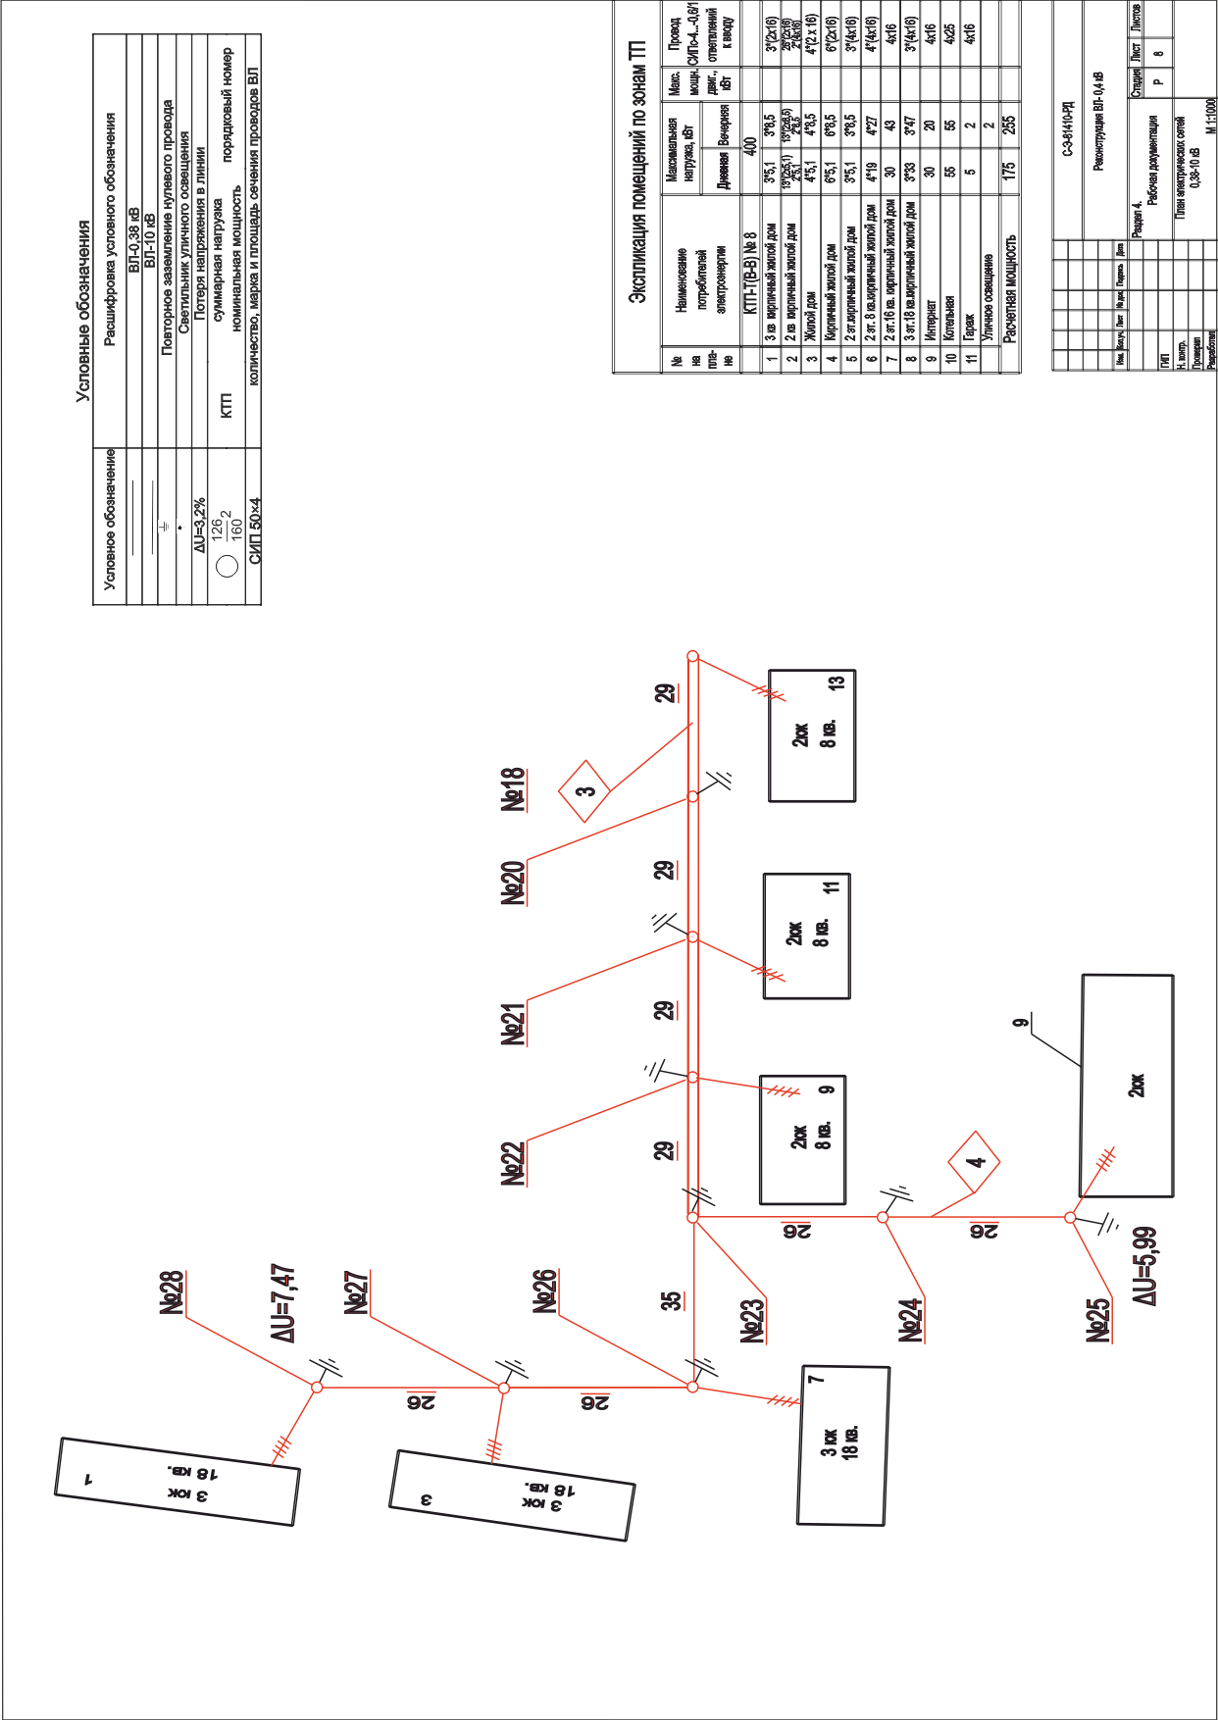

Рисунок 1.1 – Лист 1 графической части

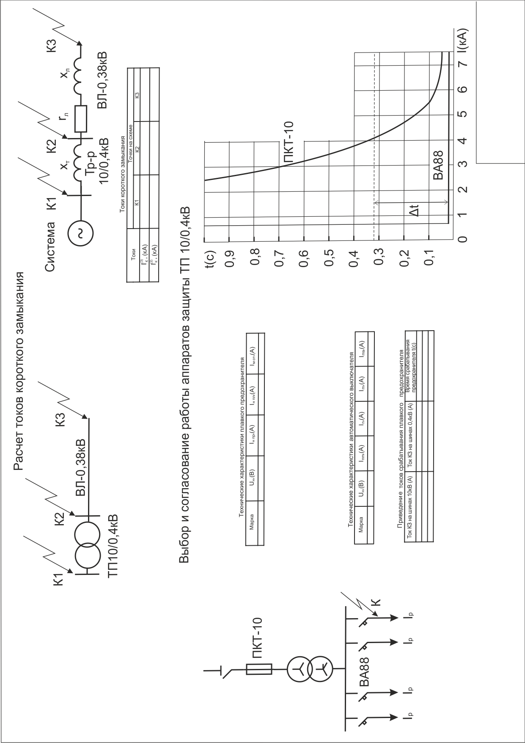

Рисунок 1.2 – Лист 2 графической части

**МЕТОДИКА ПРОЕКТИРОВАНИЯ**

1. **Расчет электрических нагрузок потребителей**

Полная нагрузка потребителя рассчитывается по формулам:

|  |  |
| --- | --- |
|  | (1.1) |

где Sд и Sв – полная дневная и вечерняя нагрузка потребителя, кВА; Pд и Pв – активная дневная и вечерняя нагрузка потребителя, кВт; Qд и Qв – реактивная дневная и вечерняя нагрузка потребителя, кВар;

Значения активных и реактивных нагрузок приведены в таблице 1 приложения.

Если установленная мощность потребителя в задании (Руст з) и таблице 1 не совпадают

– рассчитывают коэффициент корректировки нагрузок:

|  |  |
| --- | --- |
|  | (1.2) |

где *Руст.з.* – установленная мощность потребителя приведенная в задании; *Руст.т.* – установленная мощность потребителя приведенная в табл. 1 приложения.

На этот коэффициент умножают значения активной и реактивной нагрузки, приведенные в таблице 1 приложения. Полученные результаты сводят в таблицу 1.1.

Таблица 1.1 – Нагрузки потребителей

|  |  |  |  |  |  |  |  |  |
| --- | --- | --- | --- | --- | --- | --- | --- | --- |
| № | Наименование потребителя | Кк | Дневной максимум | | | Вечерний максимум | | |
| Pд  (кВт) | Qд  (кВар) | Sд  (кВА) | Pв  (кВт) | Qв  (кВар) | Sв  (кВА) |
| 1 |  |  |  |  |  |  |  |  |
| . |  |  |  |  |  |  |  |  |
| . |  |  |  |  |  |  |  |  |

Если от ТП 10/0,4 кВ питается только производственная нагрузка, расчет ведут по дневному максимуму (SД), если только бытовая (жилые дома) – по вечернему максимуму (SВ). Когда от подстанции питается смешанная нагрузка, рассчитывают дневной и вечерний максимум и выбирают больший.

### Выбор места установки трансформаторной подстанций 10/0,4 кВ

Для снижения суммарной длины и сечения провода линий электропередачи ТП располагают по возможности в центре электрических нагрузок. При этом подстанция должна устанавливаться на участке незатопляемом ливневыми или паводковыми водами, иметь удобный подход линии высшего напряжения, не загораживать проезд транспорту, не создавать помех в нормальной жизни жителей населенного пункта.

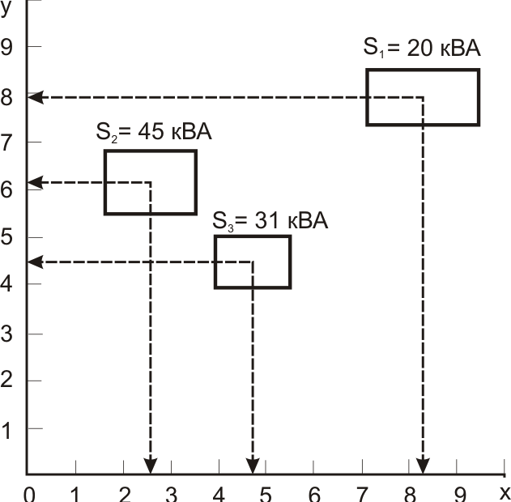

Рисунок 2.1 – Определение центра электрических нагрузок

Центр электрических нагрузок определяют графоаналитическим методом. Для этого на план электрифицируемого объекта наносятся координатные оси. Начало координат выбирается произвольно. На координатные оси наносятся деления, рекомендуется принять размер деления 0,5 см. Из центра каждой нагрузки проводятся перпендикуляры на ось x и ось y. Полную мощность и координаты нагрузок сводят в таблицу 2.1.

Таблица 2.1 – Полная мощность и координаты электрических нагрузок

|  |  |  |  |
| --- | --- | --- | --- |
| **№** | **S (кВА)** | **x (см)** | **y (см)** |
| 1 | 20 | 8,3 | 7,9 |
| 2 | 45 | 2,5 | 6,2 |
| 3 | 31 | 4,7 | 4,4 |

Координаты центра нагрузок xц и yц определяются по формулам:

|  |  |
| --- | --- |
| n  Sixi  xц  i1 ,  n  Si  i1 | (2.1) |
| n  Siyi yц  i1 ,  n  Si  i1 | (2.2) |

где Si – полная мощность i-ой нагрузки, кВА; xi и yi – проекции центров нагрузок на ось x и ось y, соответственно; ΣSi – сумма полных мощностей всех нагрузок.

Тогда, подставив значения из таблицы 2.1 в формулы 2.1-2.2, получим:

S1x1 + S2x2 + S3x3

20 × 8,3 + 45 × 2,5 + 31 × 4,7

xц =

S1 + S2

=

+ S3

= 4,4 cm;

20 + 45 + 31

S1y1 + S2y2 + S3y3

20 × 7,9 + 45 × 6,2 + 31 × 4,4

yц =

S1 + S2

=

+ S3

= 5,9 cm.

20 + 45 + 31

### Выбор трассы ВЛ-0,38 кВ

При выборе трассы ВЛ-0,38 кВ необходимо соблюдать следующие требования. Для сельских населенных пунктов рекомендуется применять КТП упрощенного типа. От таких подстанций мощностью до 250 кВА могут быть запитаны 3 фидера (отходящих линии) 0,38 кВ, а мощностью 250 кВА и более – 10 фидеров. Нагрузки по фидерам должны распределяться по возможности равномерно.

Линия электропередачи не должна возвращаться назад к подстанции. Если трасса ВЛ дважды поворачивает (рис. 3.1, а), то потери электроэнергии на участке а-в удваиваются. Внутренний угол поворота ВЛ не должен быть меньше 90° (рис. 3.1, б). Отпайки от воздушной линии и пересечения её с другими воздушными линиями электропередачи, или линиями связи выполняют под прямым углом. У тупиковой КТП 10/0,4 кВ с воздушным вводом ВЛ-0,38 кВ могут отходить с трех сторон, а с четвертой стороны подходит ВЛ-10 кВ. Производственные и бытовые нагрузки следует запитывать от разных подстанций. Пример возможной конфигурации ВЛ-0,38кВ показан на рис. 3.2.

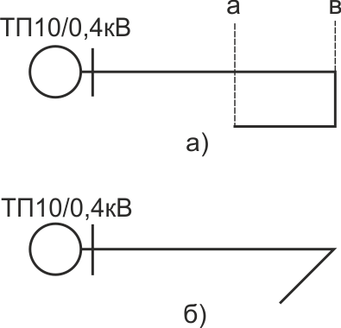

Рисунок 3.1 – Неправильная конфигурация трассы ВЛ-0,38 кВ: а) возврат ВЛ, б) острый угол поворота трассы

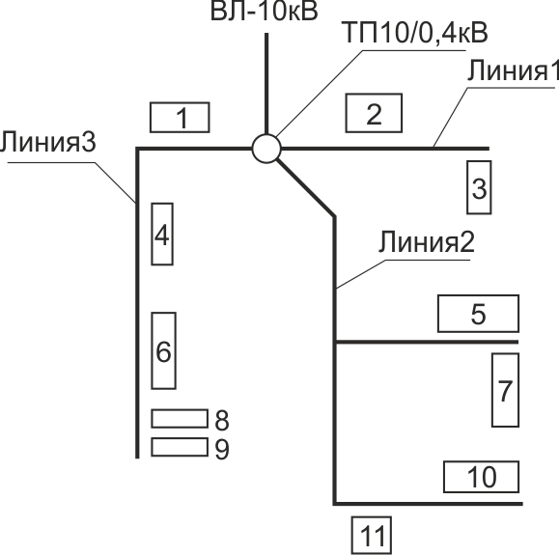

Рисунок – 3.2 КТП 10/0,4 кВ с питающей и отходящими линиями

### Расчет нагрузок ВЛ-0,38кВ

Прежде чем приступить к расчету сечения провода, необходимо определить нагрузку по участкам ВЛ. Для этого составляют расчетную схему, на которой указывают нагрузки потребителей и длины участков линии в километрах (рис. 4.1).

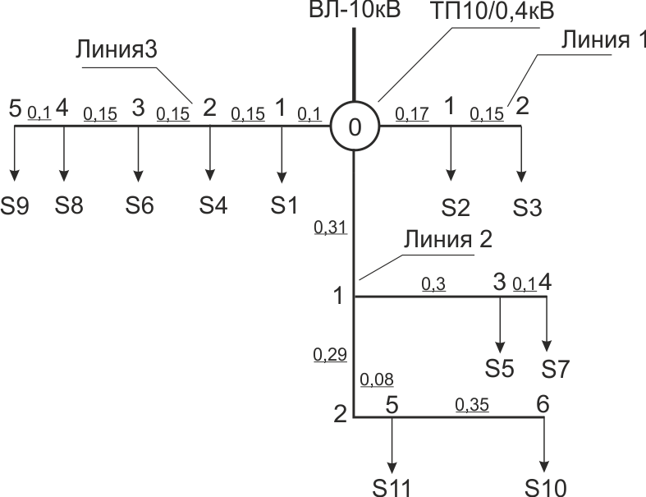

Рисунок 4.1 – Расчетная схема ВЛ-0,38 кВ

Далее суммируют нагрузки потребителей на каждом участке линии. Суммирование начинают с последнего участка и производят с использованием специальных таблиц (табл. 3 прил.). К большей нагрузке прибавляют не всю меньшую нагрузку, а только добавку от неё (ΔS). Например, необходимо сложить три нагрузки: S1 = 10 кВА, S2 = 5 кВА и S3 = 7 кВА. Для этого сначала к нагрузке S1 прибавляем добавку от нагрузки S2 (ΔS2 = 3):

|  |  |
| --- | --- |
| S1 + S2 = 10+3=13 кВА | (4.1) |

Затем к полученной сумме прибавляем добавку от третьей нагрузки (ΔS3 = 4,2):

|  |  |
| --- | --- |
| (S1 + S2) + ΔS3 =13+4,2=17,2 кВА | (4.2) |

Для определения мощности ТП 10/0,4 кВ арифметически суммируют нагрузки на головных участках всех ВЛ-0,38 кВ. Полученный результат умножают на коэффициент роста нагрузок (кр). Если динамика роста нагрузок неизвестна – принимают кр =1,2. Затем выбирают ближайшую большую стандартную мощность подстанции. Стандартные мощности ТП 10/0,4кВ: 25; 40; 63; 100; 160; 250; 400; 630 кВА. Результаты расчета сводятся в таблицу 4.1.

Таблица 4.1 – Нагрузки ВЛ-0,38 кВ

|  |  |  |
| --- | --- | --- |
| Расчетный участок | Длина (км) | Расчетная нагрузка (кВА) |
| **ТП 1** |  |  |
| Линия 1 |  |  |
| Уч0-1 |  |  |
| … |  |  |
| Линия 2 |  |  |
| Уч0-1 |  |  |
| … |  |  |
| Линия 3 |  |  |
| Уч0-1 |  |  |
| … |  |  |
| **Суммарная нагрузка ТП 1** | |  |

### Электрический расчет ВЛ-0,38 кВ

Сечение провода выбирают по длительному допустимому току и проверяют по механической прочности и допустимой потере напряжения. Один фидер подстанции питающей производственную нагрузку проверяется на возможность пуска мощного асинхронного электродвигателя с короткозамкнутым ротором. Так как линия выполнена самонесущим изолированным проводом (СИП), дополнительно производится проверка на термическую стойкость в режиме короткого замыкания. В соответствии с п.2.4.13. и п.2.4.16. ПУЭ воздушные линии электропередачи с самонесущими изолированными проводами (ВЛИ) выполняются проводом одного сечения по всей длине линии. По условиям механической прочности сечение фазных проводов магистрали должно быть не менее 50 мм2.

Так как сечение провода принято одинаковым по всей длине линии расчет ведут по току головного участка.

Зная полную мощность, определяют расчетный ток по формуле:

|  |  |
| --- | --- |
| 𝑆0−1  𝐼0−1 = ,  3 | (5.1) |

где I0-1 – ток на головном участке, А; S0-1 – нагрузка головного участка, кВА; Uл – номинальное линейное напряжение, кВ.

Полученный результат сравнивают с допустимыми значениями тока для проводов воздушной линии (табл. 4 прил.) и выбирают провод такого сечения, чтобы допустимый длительный ток был не меньше расчетного.

Выбранный провод проверяют по допустимой потере напряжения. Для этого определяют фактическую потерю напряжения на участке по формуле:

|  |  |
| --- | --- |
| *U*  *Sl* (*r* cos  *x* sin) ,  *уч U* 0 0  *н* | (5.2) |

где *S* – нагрузка на участке ВЛ, кВА; *l* – длина участка, км; *Uн* – номинальное линейное напряжение, кВ; *r*0 – удельное активное сопротивление провода, Ом/км; cos *φ* – коэффициент мощности; *x*0 – удельное индуктивное сопротивление провода, Ом/км; sin *φ* – sin arccos *φ*.

Суммируют потерю напряжения всех участков линии:

|  |  |
| --- | --- |
| ∆𝑈ф = ∆𝑈yı0−1 + ∆𝑈yı1−2 + ⋯ + ∆𝑈yı𝑛−(𝑛+1). | (5.3) |

Сравнивают фактическую потерю напряжения с допустимой:

|  |  |
| --- | --- |
| ∆𝑈ф ∆𝑈. | (5.4) |

Если данное условие не выполняется – берут сечение провода на ступень выше и повторяют расчет. Рекомендованное допустимое значение потери напряжения для ВЛ- 0,38 кВ Δ*U*доп = 6 % от номинального напряжения.

Если линия 0,38 кВ питает асинхронные электродвигатели мощностью более 10 кВт, то её необходимо проверить на возможность пуска и устойчивой работы электродвигателя. Для проверки сети на возможность пуска электродвигателя D1 рассчитывают следующие параметры:

Активное и индуктивное сопротивление ВЛ-0,38 кВ:

|  |  |
| --- | --- |
| *r*л1*=r*0*·l; x*л1*=x*0*·l,* | (5.5) |

где *r*0 – удельное активное сопротивление провода, Ом/км; *x*0 – удельное индуктивное сопротивление провода, Ом/км, (табл.7 прил.); *l* – длина линии, км.

Сопротивление сети:

|  |  |
| --- | --- |
| *rс=rт+rл, xс=xт+xл,* | (5.6) |

Проверяем сеть на возможность пуска электродвигателя D1. Рассчитываем сопротивление силового трансформатора ТП:

|  |  |
| --- | --- |
| *P U* 2 2,65  0,42 103  *r*  *мн н*   0,017(*Ом*),  *T S* 2 1602  *НТ* | (6.1) |
| *х*  *z* 2  *r* 2  0,0452  0,0172  0,04(*Ом*),  *Т T T* | (6.2) |

где ΔPмн – потери мощности в меди трансформатора (потери короткого замыкания), Sнт – номинальная мощность трансформатора; zТ – полное сопротивление трансформатора

Сопротивление линии 1:

Сопротивление сети:

|  |  |
| --- | --- |
| rс=rт+rл=0,017+0,24=0,257 (Ом); | (6.5) |
| xс=xт+xл=0,04+0,018=0,058 (Ом). | (6.6) |

Коэффициент мощности двигателя при пуске:

|  |  |
| --- | --- |
| cos   2 cos  *m* / *k*  2  0,92 1,2  0,29.  *n H n i* 7,5 | (6.7) |

Потеря напряжения в электрической сети в относительных единицах:

|  |  |
| --- | --- |
| *U* *  3(*rc* cos *n*  *xc* sin *n* )*In*  1,73(0,257  0,29  0,058  0,96)367,5  1,05,  *n U* 380  *н* | (6.8) |

где Iп – пусковой ток электродвигателя Iп=Iнki=49×7,5=367,5 А; sinφп =0,96 – синус угла φ при пуске, определяется по значению cos φ = 0,29 .

Напряжение на шинах 0,4кВ трансформаторной подстанции 10/0,4кВ до пуска электродвигателя:

|  |  |
| --- | --- |
| Uш=Uн+δU=0,4+5=0,45 кВ, | (6.9) |

где δU=5 – регулируемая надбавка трансформатора 10/0,4кВ для удаленного потребителя (приложение 2)

Напряжение на шинах 0,4кВ трансформаторной подстанции 10/0,4кВ до пуска электродвигателя в относительных единицах

|  |  |
| --- | --- |
| *U* *  *Uш*  *Uн*  *U*  0,4  0,05  1,125.  *ш U U* 0,4  *н н* | (6.10) |

Напряжение на зажимах электродвигателя при пуске в относительных единицах

|  |  |
| --- | --- |
| *U* * 1,125  *U* *  *ш*   0,59.  *n* 1  *U* * 1  1,05  *п* | (6.11) |

Пусковой момент двигателя с учетом снижения напряжения при пуске Условие пуска электродвигателя

|  |  |
| --- | --- |
| *m*/  *U* 2* *m*  0,592 1,2  0,4  *n n n* | (6.12) |

|  |  |
| --- | --- |
| *з М*  1,3 0,3  1  *с*. , 1  , 1  0,975.  *m* / 0,4  *п* | (6.13) |

Условие выполняется.

Проверяем сеть на устойчивость работы асинхронного электродвигателя D2 при пуске соседнего двигателя D1. Максимальный момент двигателя D2 с учетом снижения напряжения при пуске:

|  |  |
| --- | --- |
| *m*/  *U* 2* *m*  0,592  2,2  1,3  max 2 *n* max 2 | (6.14) |

где U2*

п

– напряжение на зажимах работающего двигателя при пуске соседнего двигателя равно

напряжению на зажимах запускаемого двигателя.

Условие устойчивой работы двигателя D2

|  |  |
| --- | --- |
|  *М*  1,3  0,89  1  *з с*.2 , 1  , 1  0,89.  *m* / 1,3  max 2 | (6.15) |

Условие выполняется.

Одну линию 0,38 кВ необходимо проверить на возможность пуска электродвигателя. Проверка на возможность пуска электродвигателя производится исходя из условия, что в момент пуска отклонение напряжения на зажимах электродвигателя не должно превышать 30% от номинального. Предполагается также, что напряжение на шинах 0,4кВ ТП10/0,4кВ от которых питается электродвигатель равно номинальному. В этом случае отклонение напряжения на зажимах электродвигателя равно потере напряжения в линии 0,38кВ. Потерю напряжения в пусковом режиме с достаточной для практических расчетов точностью можно определить по выражению

𝛿𝑈 = Δ𝑈% ≈

𝑍c

𝑍c + 𝑍

100,

где Zc – полное сопротивление сети; Zэд – полное сопротивление электродвигателя.

𝑍c = 𝑍 + 𝑍,

где Zл – полное сопротивление линии 0,38кВ; Zтр – полное сопротивление трансформатора 10/0,4кВ.

𝑍 = 2 + 2,

где r = r0*l* – активное сопротивление линии; x = x0*l* – индуктивное сопротивление линии; *l* – длина линии 0,38кВ от ТП 10/0,4кВ до места установки электродвигателя, км.

%𝑈2

𝑍

= X

= h , 100𝑆h10−3

где uк% – напряжение короткого замыкания трансформатора (табл.5 прил.); Uн – номинальное напряжение трансформатора (принимается равным вторичному напряжению, так как сопротивление трансформатора используется для расчета тока к.з. состороны 0,4 кВ); Sн – номинальная мощность трансформаторной подстанции.

𝑈h

𝑍 =

,

√3𝑘𝐼h

где Uн – номинальное напряжение; k – пусковой коэффициент; Iн – номинальный ток.

При проверке СИП на термическую устойчивость должно выполняться условие

|  |  |
| --- | --- |
| *Iк.р≤ Iк. д*, | (5.16) |

где *Iк.р* – расчетное значение односекундного тока короткого замыкания в начале ВЛ-0,38кВ; *Iк.д* – допустимое по условиям термической стойкости значение тока короткого замыкания (табл.7 прил.). При токах более 1кА автоматические выключатели серии ВА работают в независимой части время-токовой характеристики, где время срабатывания (τ) равно 0,02 с.

Поэтому приведенные в таблице значения *Iкд* надо умножать на коэффициент

1

к = .

√𝑟

## Расчетное значение тока короткого замыкания в начале ВЛ-0,38кВ

|  |  |
| --- | --- |
| 400  𝐼к.pacı = ,  √3𝑍𝑇1 | (5.17) |

где ZT1 – сопротивление прямой последовательности трансформатора 10/0,4кВ, приведенное к напряжению 0,4кВ (табл.6 прил).

Таблица 5.1 – Результаты электрического расчета ВЛ-0,38кВ.

|  |  |  |  |  |
| --- | --- | --- | --- | --- |
| Расчетный участок | Длина (км) | Расчетная нагрузка (кВА) | Потеря напряжения ΔU (В) | Марка и сечение провода |
| **ТП 1** | | | | |
| Линия 1 |  |  |  | … |
| Уч0-1 |  |  |  |
| Уч1-2 |  |  |  |
| … | … | … | … |
| Линия 2 |  |  |  | … |
| … | … | … | … |
| Линия 3 |  |  |  | … |
| … | … | … | … |
| Суммарная нагрузка ТП 1 | | SΣ=(Sл1+ Sл2+ Sл3)кр | |  |
| Номинальная мощность ТП 1 | |  | |  |

### Пример выбора сечения СИП-4.

Исходные данные: Линия 0,38кВ питается от ТП10/0,4кВ мощностью 160кВА, к линии подключена производственная нагрузка. По условию механической прочности принят СИП-4×50. Линия состоит из трех участков. Длины и расчетные нагрузки участков приведены в табл. 3.2. Допустимая потеря напряжения в ВЛ-0,38кВ ΔUдоп=6%. В конце линии подключен асинхронный электродвигатель с короткозамкнутым ротором. Номинальный ток электродвигателя Iн = 28А, пусковой коэффициент ki = 7.

Таблица 5.2 – Длины и нагрузки участков

|  |  |  |
| --- | --- | --- |
| Расчетный участок | Длина *l* (км) | Расчетная нагрузка S (кВА) |
| 1-2 | 0,15 | 47 |
| 2-3 | 0,12 | 35 |
| 3-4 | 0,11 | 12 |

### Проверка по длительному допустимому току

Исходя из условий механической прочности, принимаем СИП сечением 50мм2. Ток на головном участке

𝑆1−2

𝐼1−2 =

√3𝑈л

47

= = 71,5A,

1,73 × 0,38

По табл.4 приложения находим допустимый ток для СИП 4×50

Iдоп = 140А

Ток на головном участке меньше допустимого, следовательно, провод проходит по этому показателю.

### Проверка по допустимой потере напряжения

По табл.4 приложения находим удельное активное и индуктивное сопротивление СИП 4×50

r0 = 0,641×1,1 = 0,705Ом/км; x0 = 0,085Ом/км.

По табл. приложения находим коэффициент мощности для производственной нагрузки cosφ=0,70; зная cosφ, рассчитываем синус угла φ sinφ=0,71.

Потеря напряжения по участкам

12 × 0,11

Δ𝑈3−4 =

(0,705 × 0,70 + 0,085 × 0,71) = 1,9B;

0,38

Δ𝑈2−3 =

35 × 0,12

(0,705 × 0,70 + 0,085 × 0,71) = 6,1B;

0,38

Δ𝑈1−2 =

47 × 0,15

(0,705 × 0,70 + 0,085 × 0,71) = 10,2B.

0,38

Суммарная потеря напряжения в Вольтах

Δ𝑈Z = 1,9 + 6,1 + 10,2 = 18,2B.

Суммарная потеря напряжения в %

18,2

Δ𝑈Z% = 380 100 = 4,8%.

Расчетное значение потери напряжения меньше допустимого

Δ𝑈Z% < 𝑈дoп,

Провод проходит.

### Проверка на возможность пуска асинхронного электродвигателя.

Сопротивление ВЛ-0,38

𝑟 = 𝑟0𝑙 = 0,705(0,15 + 0,12 + 0,11) = 0,705 × 0,38 = 0,27 Om;

𝑥 = 𝑥0𝑙 = 0,085 × 0,38 = 0,03 Om;

𝑍л = √𝑟2 + 𝑥2 = √0,272 + 0,032 = 0,272 Om.

Сопротивление трансформатора

𝑍 p

= X p

к%𝑈2

=

h

100𝑆h10−3

4,5 × 0,16

= 100 × 160 × 10−3

= 0,045 Om.

Сопротивление сети

𝑍c = 𝑍л + 𝑍 p = 0,272 + 0,045 = 0,317 Om.

Сопротивление электродвигателя

𝑈h

380

𝑍 д =

√3𝑘𝐼h

= = 1,121 Om.

1,73 × 7 × 28

Отклонение напряжения на зажимах электродвигателя

𝛿𝑈 = Δ𝑈% ≈

𝑍c

𝑍c + 𝑍 д

100 =

0,317

0,317 + 1,121

100 = 22%

Отклонение напряжения на зажимах электродвигателя меньше 30%, провод проходит.

### Расчет токов короткого замыкания

Для выбора аппаратов управления и защиты необходимо знать величину токов короткого замыкания. Так как схема сети не сложная, расчет производим в именованных единицах. Элементы схемы могут быть представлены полным

сопротивлением = √𝑟2 + 𝑥2 или индуктивным сопротивлением x, если активное сопротивление r составляет менее 10% от полного сопротивления. Для расчета сопротивления системы необходимо знать ток трехфазного короткого замыкания (Iк1(3)) в точке К1 (точка подключения сети к системе). В данном случае этот ток задан, в реальных условиях его измеряют. При расчетах номинальное напряжение берется с запасом в 5%.

Исходя из схемы сети 10/0,38 кВ (рис. 8.1.) составляют эквивалентную схему (рис.

8.2.), затем рассчитывают сопротивление элементов сети.

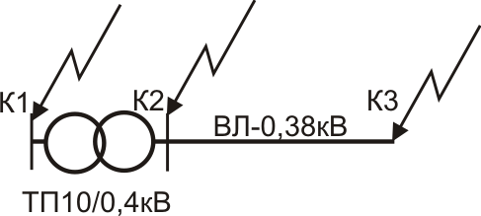

Рисунок 6.1 – Схема сети 10/0,38 кВ

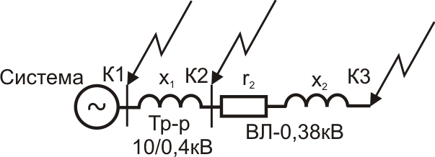

Рисунок 6.2 – Эквивалентная схема сети 10/0,38 кВ

### Система

𝑍c c = Xc c =

(𝑈h + 5%)

(3) ,

√3𝐼к1

### Трансформатор 10/0,4 кВ

𝑍 p

= X p

𝑈к%𝑈2

= ,

h

100𝑆h

где Uк% – напряжение короткого замыкания трансформатора (табл.5 прил.); Uн – номинальное напряжение трансформатора (принимается равным вторичному напряжению, так как сопротивление трансформатора используется для расчета тока к.з. со стороны 0,4 кВ); Sн – номинальная мощность трансформаторной подстанции.

### ВЛ-0,38 кВ

𝑟 = 𝑟0𝑙,

где r0 – удельное активное сопротивление провода, (Ом/км); *l* – длина линии, (км).

𝑥 = 𝑥0𝑙,

где x0 – удельное реактивное сопротивление провода.

𝑧 = √𝑟2 + 𝑥2.

Рассчитываем токи трехфазного короткого замыкания.

### Точка К2

(3) 𝑈h + 5%

𝐼 = ,

к2 √3(X + X )

c c p

где Uн – номинальное напряжение сети; X'

сист

– сопротивление системы, приведенное к

напряжению 0,4кВ; Xтр – сопротивление трансформатора.

Чтобы привести сопротивление системы Xсист к напряжению 0,4 кВ его надо умножить на квадрат коэффициента трансформации трансформатора 10/0,4кВ

𝑈2 2

0,4 2

к2 =

=

𝑈1 10

= 0,0016,

где U1 – первичное напряжение трансформатора; U2 – вторичное напряжение трансформатора.

### Точка К3

𝐼(3) = (𝑈h + 5%) ,

к3 √3 X + X + 𝑍

c c p л0,3

где Zвл0,38 – полное сопротивление линии 0,38кВ.

Рассчитываем токи двухфазных и однофазных коротких замыканий.

### Точка К2

𝐼(2) = 0,87𝐼(3),

### Точка К3

к2 к2

𝐼(1) 𝑈ф + 5% ,

к3 𝑍(1)

+ 𝑍п

3

где Uф – фазное напряжение сети; Z (1) – сопротивление трансформатора при однофазном замыкании на корпус; Zп – сопротивление петли «фаза – нулевой провод» от подстанции до точки к.з.

т

𝑍п = 𝑧0ф + 𝑧0  𝑙

где z0ф – удельное сопротивление фазного провода; z0N – удельное сопротивление нулевого провода; *l* – расстояние от т. К3 до ТП10/0,4 кВ.

### Пример расчета токов короткого замыкания

Исходные данные:

Ток трехфазного короткого замыкания в точке К1 𝐼(3) = 0,7кA; мощность трансформатора 10/0,4кВ Sн=160кВА; ВЛ-0,38кВ выполнена проводом СИП-4×50 (r0=0,705 Ом/км; x0=0,085 Ом/км); длина ВЛ-0,38кВ *l*=0,8км.

к1

Рассчитываем сопротивление элементов сети

### Система

(𝑈h + 5%)

к1

10,5

𝑍c c = Xc c =

### Трансформатор 10/0,4

√3𝐼(3) = 1,73 × 0,7 = 8,67 Om,

### ВЛ-0,38 кВ

𝑍 p

= X p

𝑈к%𝑈2

= =

h

100𝑆h

4,5 × 0,16

100 × 160 × 10−3

= 0,045 Om,

𝑟 = 𝑟0𝑙 = 0,705 × 0,8 = 0,56 Om,

𝑥 = 𝑥0𝑙 = 0,085 × 0,8 = 0,068 Om,

𝑍 л0,3 = √𝑟2 + 𝑥2 = √0,562 + 0,0682 = 0,564 Om.

Рассчитываем токи трехфазных коротких замыканий

### Точка К2

Приводим сопротивление системы к напряжению 0,4 кВ

X′ = X × K2 = 8,67 × 0,0016 = 0,0139 Om,

c c c c

(3) 𝑈h + 5% 0,4

𝐼 = =

= 3,92 кA,

к2 √3(X′ + X )

1,73 × (0,0139 + 0,045)

### Точка К3

𝐼(3) = (𝑈h + 5%)

c c

p

0,4

=

= 0,37 кA,

к3 √3 X′ + X + 𝑍

1,73 × (0,0139 + 0,045 + 0,564)

c c p л0,3

Рассчитываем токи двухфазных и однофазных коротких замыканий.

### Точка К2

𝐼(2) = 0,87𝐼(3) = 0,87 × 3,92 = 3,41 кA,

### Точка К3

к2 к2

Рассчитываем сопротивление петли «фаза – нулевой провод» от подстанции до точки КЗ:

𝑍п = 𝑧0ф + 𝑧0  𝑙 = (0,564 + 0,564) × 0,8 = 0,902 Om,

𝐼(1) 𝑈ф + 5% = 230

= 216 A,

к3 𝑍(1)

3

+ 𝑍п

3

0,487 + 0,902

### Выбор аппаратов защиты трансформатора 10/0,4 кВ и ВЛ-0,38 кВ

Рассмотрим наиболее распространенный вариант, когда для защиты силового трансформатора 10/0,4 кВ со стороны 10 кВ установлены плавкие предохранители, а на отходящих линиях 0,38 кВ автоматические выключатели. Выбор аппаратов защиты производим для самой нагруженной линии 0,38кВ одной из трансформаторных подстанций.

### Выбор плавких предохранителей 10 кВ

Номинальное напряжение плавкого предохранителя должно быть равно 10кВ.

|  |  |
| --- | --- |
| Uнп = 10 кВ. | (7.1) |

По таблице 9 прил. выбираем номинальный ток плавкой вставки по условиям отстройки от бросков намагничивающего тока трансформатора в зависимости от его мощности. По таблице 10 прил. выбираем соответствующую марку предохранителя.

Проверяем по предельному отключаемому току

|  |  |
| --- | --- |
| Iмо ≥ Iк1(3) , | (7.2) |

где Iмо –максимальное значение отключаемого тока (табл.16 прил.); Iк1(3) – ток трехфазного короткого замыкания в т. К1.

### Выбор автоматических выключателей

Номинальное напряжение автомата должно быть не менее 380В Номинальный ток теплового расцепителя

|  |  |
| --- | --- |
| Uна ≥ 380 В. | (7.3) |

|  |  |
| --- | --- |
| *In ≥ КнIрн,* | (7.4) |

где Кн – коэффициент учитывающий характер нагрузки электродвигателей, так как условия работы электродвигателей неизвестны, Кн принимается равным 1,0; Iрн – ток нагрузки, равен току на головном участке линии 0,38кВ (Iрн = I0-1).

Проверяем по устойчивости к отключению максимальных токов короткого замыкания в месте установки автомата

|  |  |
| --- | --- |
| (3) , Ics ≥ Iк2 | (7.5) |

где *Ics* – номинальная рабочая наибольшая отключающая способность.

По таблице 8 прил. выбираем автомат, имеющий требуемые характеристики.

### Согласование по условиям селективности

Для обеспечения селективности работы аппаратов защиты надо согласовать автоматический выключатель с плавким предохранителем. Необходимо, чтобы при коротком замыкании в начале линии 0,38 кВ первым сработал автоматический выключатель, а затем со ступенью выдержки времени (Δt) не менее 0,3с предохранитель. То есть по условиям селективности время срабатывания предохранителя на стороне 10кВ при коротком замыкании на шинах 0,4кВ должно соответствовать условию

|  |  |
| --- | --- |
| tпр ≥ tав + Δt, | (7.6) |

где tав – время срабатывания автоматического выключателя со стороны 0,4кВ (определяется по время-токовым характеристикам); Δt – минимальная ступень селективности (при согласовании плавкого предохранителя с автоматом Δt = 0,3с).

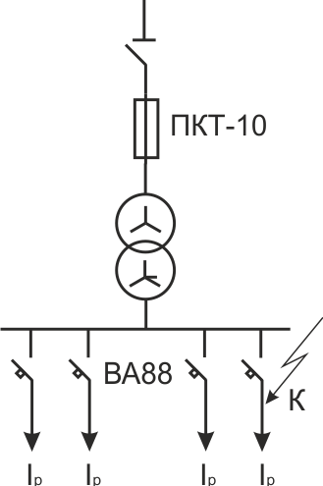

Рисунок 9.1 – Электрическая схема согласования защит

Чтобы определить *tав* рассчитываем кратность тока срабатывания автомата

|  |  |
| --- | --- |
| 𝐼(3)  𝐼𝑎 = 𝐾2 ,  𝐼𝑛 | (7.7) |

где 𝐼(3) – ток короткого замыкания в точке К2; 𝐼

– ток теплового расцепителя автомата.

𝐾2 𝑛

Находим эту точку на характеристике автомата (рис.2 прил.), так как она находится на независимой части характеристики, *tав*=0,02с. Тогда время срабатывания предохранителя должно быть не менее 0,32с (*tпр* ≥ 0,32с).

Для определения tпр надо рассчитать ток на шинах 0,4 кВ (т. К3) приведённый к напряжению 10 кВ, то есть определить какой ток будет протекать по шинам 10 кВ при к.з. на шинах 0,4 кВ. Например, ток трехфазного короткого замыкания на шинах 0,4кВ

(𝐼(3)) равен 3,73кА, тогда

к3

|  |  |
| --- | --- |
| *I* (3) 3730  *I* /  *к*3   149*А*,  *к*3 *К* 25 | (7.8) |

где К = 10/0,4 = 25 – коэффициент трансформации трансформатора 10/0,4 кВ.

По время-токовым характеристикам (рис.3 прил.) определяем время срабатывания плавкого предохранителя при токе к.з. равным 149 А.

tпр = 0,5с > 0,32с.

Условие селективности выполняется при токе короткого замыкания на шинах 0,4кВ равном 3,73кА. Чтобы проверить выполнение этого условие при всех возможных значениях тока, надо построить карту селективности. Порядок построения карты селективности следующий:

Переносим независимую часть характеристики автомата (*tав*=0,02 с) в координаты

«время-ток» (рис. 9.2.).

Переносим в эту же систему координат характеристику предохранителя. Для этого выбираем на ней не менее 3-х точек, для каждой точки определяем ток и время срабатывания предохранителя. Затем приводим токи к напряжению 0,38кВ. Для этого их умножаем на коэффициент

|  |  |
| --- | --- |
| 𝑈 10  𝑘 = = = 25.  𝑈h 0,4 | (7.9) |

По полученным точкам строим характеристику предохранителя, приведенную к напряжению 0,38кВ. Пример приведения токов к напряжению 0,38кВ дан в таблице 9.1. Расстояние между характеристиками на всем их протяжении должно быть не менее ступени селективности Δt. Если это условие соблюдается, защита будет работать селективно.

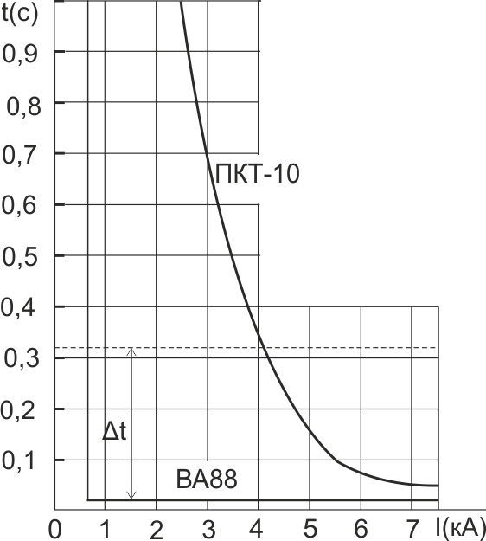

Рисунок 7.2 – Карта селективности

Условие селективности соблюдается при токе короткого замыкания до 4кА.

Таблица 7.1 – Пример приведения токов срабатывания плавкого предохранителя.

|  |  |  |
| --- | --- | --- |
| Ток КЗ на шинах 0,4кВ (А) | Ток КЗ на шинах 10кВ (А) | Время срабатывания  предохранителя tпр (с) |
| 3850 | 114 | 1,0 |
| 3730 | 149 | 0,5 |
| 5000 | 200 | 0,12 |
| 7500 | 300 | 0,05 |

По условию термической стойкости трансформатора к токам короткого замыкания Так как в данном случае максимальное значение тока срабатывания предохранителя

|  |  |
| --- | --- |
| tпр ≤ 5 с., | (7.10) |

равно 1с, условие обеспечения термической стойкости трансформатора выполняется.

### Выводы

В выводах необходимо кратко описать методику решения задач сформулированных во введении. Например, нагрузки потребителей определялись по справочным таблицам, однородные нагрузки суммировались при помощи коэффициента одновременности, разнородные табличным методом и т.д. Можно также

отметить сложности, с которыми пришлось столкнуться в ходе выполнения контрольной работы в конце работы должны быть приложения которыми пользовались ,т.е таблицы из литературы которой пользовались

### Библиографический список

1. Правила устройства электроустановок / Минэнерго РФ. 7-е изд. , перераб. и доп. М.: ЗАО «Энергосервис», 2015.
2. РД 34.20.187 (СО 153 – 34.20.187) Методические указания по расчету электрических нагрузок в сетях 0,38-110 кВ сельскохозяйственного назначения.
3. Лещинская Т.Б., Наумов И.В. Электроснабжение сельского хозяйства./ Учебное пособие для студентов высших учебных заведений, М.: Колос, 2008.– 655 с.
4. Техническая информация. Комплектные трансформаторные подстанции киоскового типа мощностью от 25 до 1000 кВА. ООО «Сторге».

**П Р И Л О Ж Е Н И Я**

Таблица 1 – Электрические нагрузки производственных, общественных и коммунально-бытовых потребителей

|  |  |  |  |  |  |
| --- | --- | --- | --- | --- | --- |
| Наименование объекта | Установленная мощность, кВт | Дневной  максимум | | Вечерний максимум | |
| Рдн | Qдн | Рв | Qв |
| 1 | 2 | 3 | 4 | 5 | 6 |
| Коровник с  электроводонагревателем:  на 100 коров  на 200 коров | 10  18 | 10  18 | -  - | 10  18 | -  - |
| Коровник привязного содержания с механизированной уборкой навоза:  на 100 коров  на 200 коров | 10  16 | 4  6 | 4  6 | 4  6 | 4  6 |
| Коровник привязного содержания с механизированным доением, уборкой навоза и электроводонагревателем:  на 100 коров  на 200 коров  на 400 коров | 20-30  35-60  65 | 10-18  17-13  45-25 | 8  13  33 | 10  17  45 | 8  13  33 |
| Телятник с родильным отделением: на 120 телят  на 230 телят  на 340 телят | 14  20  26 | 5  6  7 | 3  4  5 | 8  10  12 | 5  6  8 |
| Свинарник доращивания на 100 свиней  250 свиней | 12  20 | 5  7 | 3  4 | 8  11 | 4  5 |
| Птичник на 5000 кур | 60 | 48 | 26 | 18 | 9 |
| Инкубаторий | 15 | 12 | 7 | 10 | 5 |
| Комплект машин и оборудования зерноочистительного  агрегата **ЗАВ-20** | 30 | 25 | 25 | 26 | 23 |
| Зернохранилище с передвижными механизмами емкостью: 500 т  1000-2000 т | 20  60 | 10  20 | 10  18 | 5  10 | 3  5 |
| Кормоцех | 65 | 25 | 20 | 12 | 5 |
| Теплица | 30 | 28 | 11 | 25 | 10 |
| Склад рассыпных и  гранулированных кормов | 30 | 20 | 12 | 1 | - |
| Склад строительных  материалов | 5 | 4 | 1 | 2 | - |
| Склад минеральных  удобрений | 16 | 12 | 4 | 1 | - |
| Площадка для транспорта | 3 | - | - | 2 | 1,5 |
| Склад нефтепродуктов | 7 | 5 | 4 | 2 | - |
| Склад готовой продукции | 21 | 18 | 7 | 15 | 7 |
| Лесопильный цех с |  |  |  |  |  |

|  |  |  |  |  |  |
| --- | --- | --- | --- | --- | --- |
| пилорамой:  ЛРМ-70 Р-65 | 35  45 | 16  20 | 18  27 | 2  2 | -  - |
| Склад запасных частей | 5 | 3 | 2 | 1 | - |
| Машинно-тракторная мастерская:  на 10-20 тракторов  30-40 | 35  45 | 15  20 | 12  10 | 5  10 | 4  8 |
| Гараж:  на 10 автомашин  25  60 | 45  65  115 | 20  30  45 | 18  25  40 | 10  15  20 | 8  12  18 |
| Центральная ремонтная мастерская:  на 25 тракторов | 110 | 45 | 40 | 25 | 20 |
| Пункт ремонта  электрооборудования | 43 | 27 | 20 | 18 | 12 |
| Насосные станции для водоснабжения | 4,5  5,5  8  10,5  13  15  20,5  29 | 4,5  5,5  8  10,5  13  15  20,5  29 | 3,5  4  6  7,5  9  10  13,5  20 | 4,5  5,5  8  10,5  13  15  20,5  29 | 3,5  4  6  7,5  9  10  13,5  20 |
| Дом культуры (клуб) со зрительным залом:  на 150-200 мест  300-400  400-600 | 30  65  100 | 8  10  10 | 3  6  6 | 14  32  50 | 8  20  30 |
| Начальная школа:  на 40 учащихся  80  160 | 10  12  20 | 5  7  11 | -  -  - | 2  2  4 | -  -  - |
| Общеобразовательная школа с мастерской:  на 190 учащихся  320 | 55  80 | 14  20 | 7  10 | 20  40 | 10  20 |
| Мастерская при сельской  школе | 15 | 7 | 5 | 2 | - |
| Административное здание: на 15-25 рабочих мест  25-50  70 | 25  40  55 | 15  25  35 | 10  18  25 | 8  10  15 | -  -  - |
| Сельсовет с отделением  связи | 10 | 7 | 3 | 3 | - |
| Отделение связи | 3 | 2 | 1 | 1 | - |
| Бригадный дом | 6 | 2 | - | 5 | - |
| Проходная | 1 | 1 | - | 0,5 | - |
| Медицинский пункт | 12 | 9 | 3 | 2 | - |
| Сельская участковая больница  на 50 коек | 150 | 60 | 35 | 50 | 35 |
| Столовая: |  |  |  |  |  |

|  |  |  |  |  |  |
| --- | --- | --- | --- | --- | --- |
| на 25 мест  35-50  75-100 | 10  15  20 | 5  9  12 | 3  4  6 | 2  3  4 | -  -  - |
| Столовая с  электронагревательным оборудованием:  на 35 мест  50  75 | 40  70  80 | 25  35  35 | 10  15  15 | 10  15  15 | 4  5  5 |
| Столовая с  электронагревательным оборудованием и с электроплитой:  на 35 мест  50  75  100 | 65  100  110  150 | 35  50  55  70 | 15  20  25  35 | 15  20  22  45 | 5  10  10  20 |
| Магазин:  на 2 рабочих места смешенный ассортимент  на 4 места продовольственный промтоварный  смешанный ассортимент на 6-10 мест продовольственный  промтоварный | 5  15  7  10  20  10 | 2  10  6  4  10  3 | - 5  -  - 5  - | 4  10  6  4  10  3 | - 5  -  - 5  - |
| Комбинат бытового обслуживания:  на 6 рабочих мест 10  25 | 5  8  30 | 3  5  15 | 2  3  10 | 1  2  5 | -  -  - |
| Баня:  на 5 мест  10  20 | 3  10  16 | 3  7  8 | 2  2  5 | 3  7  8 | 2  2  5 |
| Котельная | 40 | 27 | 16 | 10 | 4 |
| Сельский жилой дом (квартира) с плитой на газе, жидком или твердом  топливе | - | 2 | 0,72 | 5 | 1,45 |
| Жилой дом с электроплитой | - | 3,5 | 1,15 | 6 | 1,5 |
| Жилой дом с электроплитой и электроводонагревателем | - | 4,5 | 1,5 | 7,5 | 1,87 |
| Жилой дом с электроплитой и кондиционером | - | 4,1 | 1,75 | 7 | 2,5 |

Таблица 2 – Коэффициенты мощности сельскохозяйственных потребителей и трансформаторных пунктов напряжением 10/0,38 кВ

|  |  |  |  |  |
| --- | --- | --- | --- | --- |
| Потребители, трансформаторные подстанции | Коэффициент мощности cos φ и коэффициент  реактивной мощности tg φ в максимум нагрузки | | | |
| дневной | | вечерний | |
| cos φ | tg φ | cos φ | tg φ |
| Животноводческие и птицеводческие помещения | 0,75 | 0,88 | 0,85 | 0,62 |
| То же, с электрообогревном |  |  |  |  |
| Отопление и вентиляция животноводческих | 0,92 | 0,43 | 0,96 | 0,29 |
| помещений | 0,99 | 0,15 | 0,99 | 0,15 |
| Кормоцехи |  |  |  |  |
| Зерноочистительные тока, зернохранилища | 0,75 | 0,88 | 0,78 | 0,80 |
| Установки орошения и дренажа почвы | 0,70 | 1,02 | 0,75 | 0,88 |
| Парники и теплицы на электрообогреве |  |  |  |  |
| Мастерские, тракторные станы, гаражи | 0,80 | 0,75 | 0,80 | 0,75 |
| Мельницы, маслобойки | 0,92 | 0,43 | 0,96 | 0,29 |
| Цеха по переработки с/х продукции | 0,70 | 1,02 | 0,75 | 0,88 |
| Общественные учреждения и коммунальные | 0,80 | 0,75 | 0,85 | 0,62 |
| предприятия | 0,75 | 0,88 | 0,80 | 0,75 |
| Жилые дома без электроплит | 0,85 | 0,62 | 0,90 | 0,48 |
| Жилые дома с электроплитами и |  |  |  |  |
| водонагревателями | 0,90 | 0,48 | 0,93 | 0,40 |
| Трансформаторные пункты напряжением 10/0,38 | 0,92 | 0,43 | 0,96 | 0,29 |
| кВ с нагрузкой: |  |  |  |  |
| производственной | 0,70 | 1,02 | 0,75 | 0,88 |
| коммунально-бытовой | 0,90 | 0,48 | 0,92 | 0,43 |
| смешанной | 0,80 | 0,75 | 0,83 | 0,67 |

Таблица 3 – Суммирование нагрузок в сетях напряжения 0,38 кВ

|  |  |  |  |  |  |  |  |
| --- | --- | --- | --- | --- | --- | --- | --- |
| Sм | Sдоб | Sм | Sдоб | Sм | Sдоб | Sм | Sдоб |
| 0,2  0,4  0,6  0,8  1,0  2,0  3,0  4,0  5,0  6,0  7,0  8,0  9,0  10 | +0,2  +0,3  +0,4  +0,5  +0,6  +1,2  +1,8  +2,4  +3,0  +3,6  +4,2  +4,8  +5,4  +6,0 | 12  14  16  18  20  22  24  26  28  30  32  35  40  45 | +7,3  +8,5  +9,8  +11,2  +12,5  +13,8  +15,0  +16,4  +17,7  +19,0  +20,4  +22,8  +26,5  +30,2 | 50  55  60  65  70  80  90  100  110  120  130  140  150  160 | +34,0  +37,5  +41,0  +44,5  +48,0  +55,0  +62,0  +69,0  +76  +84  +92  +100  +108  +116 | 170  180  190  200  210  220  230  240  250  260  270  280  290  300 | +123  +130  +140  +150  +158  +166  +174  +182  +190  +198  +206  +214  +222  +230 |

Таблица 4 – Электрические параметры проводов СИП-4

|  |  |  |  |  |
| --- | --- | --- | --- | --- |
| Число и номинальное сечение жил СИП-4, мм2 | Активное сопротивление проводов при 50 Гц, Ом/км  r0 | Индуктивное сопротивление проводов при 50 Гц, Ом/км  x0 | Допустимый ток нагрузки, А | Ток термической стойкости, кА |
| СИП-4 4×16 | 1,91 | 0,091 | 70 | 1,0 |
| СИП-4 4×25 | 1,2 | 0,089 | 95 | 1,6 |
| СИП-4 4×35 | 0,868 | 0,087 | 115 | 2,3 |
| СИП-4 4×50 | 0,641 | 0,085 | 140 | 3,2 |
| СИП-4 4×70 | 0,443 | 0,085 | 180 | 4,5 |
| СИП-4 4×95 | 0,320 | 0,082 | 220 | 5,2 |

Таблица 5 – Основные технические данные трехфазных двухобмоточных силовых трансформаторов 10 (6)/0,4 кВ

|  |  |  |  |  |  |
| --- | --- | --- | --- | --- | --- |
| Номиналь ная мощность кВА | Потери, кВт | | | Напряжение короткого замыкания Uк,  % Uн | Ток холосто- го хода Iх, % Iн |
| холостого хода | | короткого замыкания (в меди) |
| уро-  вень А | уровень  В |
| 25 | 130 | 135 | 0,600 | 4,5 | 3,2 |
|  |  |  | 0,690 | 4,7 |  |
| 40 | 175 | 190 | 0,880 | 4,5 | 3 |
|  |  |  | 1,000 | 4,7 |  |
| 63 | 240 | 265 | 1,280 | 4,5 | 2,8 |
|  |  |  | 1,470 | 4,7 |  |
| 100 | 330 | 365 | 1,970 | 4,5 | 2,6 |
|  |  |  | 2,270 | 4,7 |  |
| 160 | 510 | 565 | 2,650 | 4.5 | 2,4 |
| 250 | 740 | 820 | 3,700 | 4,5 | 2,3 |
|  |  |  | 4,200 | 4,7 |  |
| 400 | 950 | 1050 | 5,500 | 4,5 | 2,1 |
| 630 | 1310 | 1560 | 7,600 | 5,5 | 2,0 |

Таблица 6 – Расчетные сопротивления трансформаторов 10/0,4 кВ (схема соединения обмоток «звезда-звезда с нулем»)

|  |  |  |  |  |  |
| --- | --- | --- | --- | --- | --- |
| Номинальная мощность трансформатора (кВА) | Схема соединения обмоток | Сопротивление прямой  последовательности (Ом) | | | Сопротивление трансформатора при однофазном  **(1)**  замыкании **Zт**  (Ом) |
| rт1 | xт1 | zт1 |
| 25 |  | 0,154 | 0,244 | 0,288 | 3,11 |
| 40 |  | 0,088 | 0,157 | 0,180 | 1,95 |
| 63 |  | 0,058 | 0,101 | 0,114 | 1,24 |
| 100 |  | 0,032 | 0,071 | 0,072 | 0,779 |
| 160 |  | 0,017 | 0,042 | 0,045 | 0,487 |
| 250 |  | 0,0095 | 0,0268 | 0,0288 | 0,312 |
| 400 |  | 0,0055 | 0,0171 | 0,018 | 0,195 |
| 630 |  | 0,00307 | 0,0137 | 0,014 | 0,129 |

Таблица 7 – Значение угла φ, sin φ и tgφ для данного cos φ

|  |  |  |  |  |  |  |  |
| --- | --- | --- | --- | --- | --- | --- | --- |
| cos φ | φ | sin φ | tgφ | cos φ | φ | sin φ | tgφ |
| 1 | 0 | 0 | 0 | 0,72 | 43о57/ | 0,6937 | 0,9635 |
| 0,99 | 8о06/ | 0,1412 | 0,1412 | 0,71 | 44о46/ | 0,7042 | 0,9918 |
| 0,98 | 11о29/ | 0,1990 | 0,2031 | 0,70 | 45о34/ | 0,7140 | 1,020 |
| 0,97 | 14о04/ | 0,2430 | 0,2505 | 0,69 | 46о22/ | 0,7238 | 1,049 |
| 0,96 | 16о16/ | 0,2800 | 0,2917 | 0,68 | 47о09/ | 0,7330 | 1,078 |
| 0,95 | 18о12/ | 0,3123 | 0,3287 | 0,67 | 47о56/ | 0,7424 | 1,108 |
| 0,94 | 19о57/ | 0,3412 | 0,3630 | 0,66 | 48о42/ | 0,7511 | 1,138 |
| 0,93 | 21о34/ | 0,3676 | 0,3953 | 0,65 | 49о27/ | 0,7592 | 1,169 |
| 0,92 | 23о04/ | 0,3919 | 0,4260 | 0,64 | 50о12/ | 0,7686 | 1,201 |
| 0,91 | 24о30/ | 0,4146 | 0,4556 | 0,63 | 50о57/ | 0,7768 | 1,233 |
| 0,90 | 25о51/ | 0,4360 | 0,4844 | 0,62 | 51о41/ | 0,7845 | 1,265 |
| 0,89 | 27о08/ | 0,4560 | 0,5124 | 0,61 | 52о25/ | 0,7924 | 1,299 |
| 0,88 | 28о21/ | 0,4750 | 0,5398 | 0,60 | 53о08/ | 0,8000 | 1,334 |
| 0,87 | 29о32/ | 0,4931 | 0,5668 | 0,59 | 53о51/ | 0,8071 | 1,368 |
| 0,86 | 30о41/ | 0,5103 | 0,5934 | 0,58 | 54о33/ | 0,8145 | 1,403 |
| 0,85 | 31о47/ | 0,5267 | 0,6197 | 0,57 | 55о15/ | 0,8214 | 1,441 |
| 0,84 | 32о52/ | 0,5426 | 0,6459 | 0,56 | 55о57/ | 0,8282 | 1,482 |
| 0,83 | 33о54/ | 0,5578 | 0,6520 | 0,55 | 56о38/ | 0,8350 | 1,520 |
| 0,82 | 34о55/ | 0,5724 | 0,6980 | 0,54 | 57о19/ | 0,8419 | 1,559 |
| 0,81 | 35о54/ | 0,5864 | 0,7240 | 0,53 | 58о00/ | 0,8480 | 1,600 |
| 0,80 | 36о52/ | 0,6000 | 0,7500 | 0,52 | 58о40/ | 0,8544 | 1,643 |
| 0,79 | 37о11/ | 0,6131 | 0,7761 | 0,51 | 59о20/ | 0,8599 | 1,686 |
| 0,78 | 38о44/ | 0,6257 | 0,8023 | 0,50 | 60о00/ | 0,8660 | 1,732 |
| 0,77 | 39о39/ | 0,6380 | 0,8286 | 0,45 | 63о15/ | 0,8930 | 1,984 |
| 0,76 | 40о32/ | 0,6499 | 0,8551 | 0,40 | 66о25/ | 0,9164 | 2,290 |
| 0,75 | 41о25/ | 0,6614 | 0,8819 | 0,35 | 69о31/ | 0,9366 | 2,674 |
| 0,74 | 42о16/ | 0,6726 | 0,9089 | 0,30 | 72о32/ | 0,9539 | 3,180 |
| 0,73 | 43о07/ | 0,6834 | 0,9362 | 0,25 | 75о31/ | 0,9680 | 3,867 |

43

Таблица 8 – Технические характеристики автоматических выключателей серии ВА88

|  |  |  |  |  |  |  |  |  |  |  |  |  |
| --- | --- | --- | --- | --- | --- | --- | --- | --- | --- | --- | --- | --- |
| Наименование | | ВА88-32 | | ВА88-33 | | ВА88-35 | ВА88-35 | ВА88-37 | ВА88-37 | ВА88-40 | ВА88-40 | ВА88-43 |
| Максимальный номи- нальный ток (базовый габарит) Inm, A | | 125 | | 160 | | 250 | 250 | 400 | 400 | 800 | 800 | 1600 |
| Номинальный ток (уставка теплового расцепителя), In, А | | 12.5,  16,  25,  32,  40 | 50,  63,  80,  100,  125 | 16,  25,  32,  40 | 50,  63,  100,  125,  160 | 63, 80,  100, 125,  160, 200,  250 | 250⋅(0,4÷1) | 250,  315,  400 | 400⋅(0,4÷1) | 400,  500,  630,  800 | 800⋅(0,4÷1) | 1000⋅(0,4÷1),  1250⋅(0,4÷1),  1600⋅(0,4÷1) |
| Уставка электромагнит- ного расцепителя Im , А | | 500 | 10⋅In | 500 | 10⋅In | 10⋅In | регулир. (1,5÷12)⋅In | 10⋅In | регулир. (1,5÷12)⋅In | 10⋅In | регулир. (1,5÷12)⋅In | регулир. (1,5÷12)⋅In |
| Расцепитель сверхтоков | | тепловой и электро- магнитный | | тепловой и электро- магнитный | | тепловой и электро- магнитный | электронный | тепловой и электро- магнитный | электронный | тепловой и электро- магнитный | электронный | электронный |
| Номинальная рабочая наибольшая отключающая способность Ics  при 400В, кА | | 17,5 | | 17,5 | | 35 | 35 | 35 | 35 | 35 | 35 | 50 |
| Номинальная предельная наибольшая отключающая способность Icu  при 400 В, кА | | 35 | | 35 | | 35 | 35 | 35 | 35 | 35 | 35 | 50 |
| Номинальная наибольшая включающая способность Icm/*cos* φ при 400 В, кА | | 73,5/0,25 | | 73,5/0,25 | | 73,5/0,25 | 77/0,25 | 70/0,25 | 70/0,25 | 77/0,25 | 77/0,25 | 105/0,25 |
| Механическая износо- стойкость циклов В-О, не менее | | 8500 | | 7000 | | 7000 | 7000 | 4000 | 4000 | 4000 | 4000 | 2500 |
| Электрическая износо- стойкость циклов В-О, не менее | | 2500 | | 2000 | | 2000 | 2000 | 2000 | 2000 | 2000 | 2000 | 1500 |
| Исполнение | втычное | • | | • | | • |  | • | • |  |  |  |
| выдвижное |  | |  | | • |  | • | • | • | • | • |
| Присоеди- нение внеш- них провод- ников * | переднее | • | | • | | • |  | • | • | • | • | • |
| заднее | • | | • | | • |  | • | • | • | • | • |
| Вид привода | электро- привод | • | | • | | • | • | • | • | • | • | • |
| ручной  поворотный | • | | • | | • | • | • | • | • | • | • |
| Габаритные размеры, мм | ширина | 76 | | 90 | | 105 | 105 | 140 | 140 | 210 | 210 | 210 |
| высота | 120 | | 120 | | 170 | 170 | 254 | 254 | 268 | 268 | 406 |
| глубина | 70 | | 70 | | 103,5 | 103,5 | 103,5 | 103,5 | 103,5 | 103,5 | 138,5 |
| Климатическое исполнение и категория размещения по ГОСТ 15150 | | УХЛ3 | | УХЛ3 | | УХЛ3 | УХЛ3.1 | УХЛ3 | УХЛ3.1 | УХЛ3 | УХЛ3.1 | УХЛ3.1 |
| Масса, кг, не более | | 0,92 | | 1,2 | | 4,1 | 4,1 | 5,1 | 5,1 | 9,6 | 9,6 | 17,2 |
| Срок службы, год, не менее | | 15 | | 15 | | 15 | 15 | 15 | 15 | 15 | 15 | 15 |

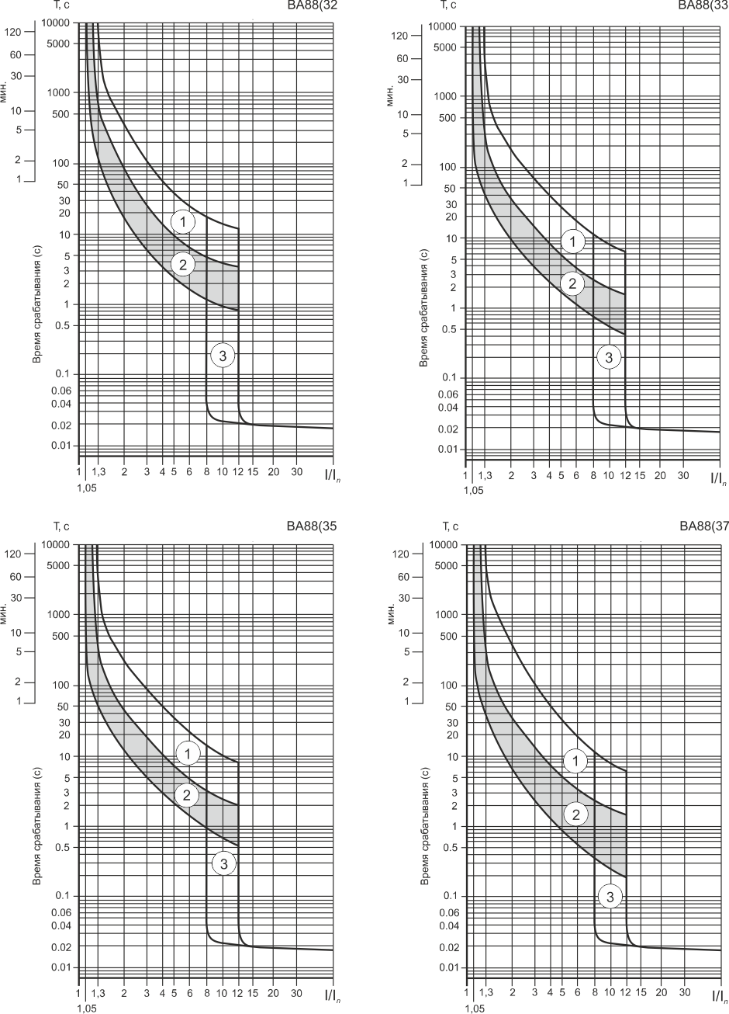

Рисунок 1п – Время-токовые характеристики срабатывания выключателя ВА88 с тепловым и электромагнитным расцепителем

Таблица 9 – Номинальные токи плавких вставок предохранителей рекомендуемые для защиты трансформаторов 10/0,4 кВ

|  |  |  |  |  |  |  |
| --- | --- | --- | --- | --- | --- | --- |
| Номинальна я мощность трансформат ора, кВА | Первичное напряжение трансформатора, кВ | | | | | |
| 6 | | 10 | | 20 | |
| Номинальны й ток трансформат  ора, А | Номиналь ный ток плавкой  вставки, А | Номинальны й ток трансформат  ора, А | Номиналь ный ток плавкой  вставки, А | Номинальны й ток трансформат  ора, А | Номиналь ный ток плавкой  вставки, А |
| 25 | 2,4 | 8 | 1,45 | 5 | - | - |
| 40 | 3,85 | 10 | 2,31 | 8 | - | - |
| 63 | 6,06 | 6 | 3,64 | 10 | 1,82 | 3 |
| 100 | 9,62 | 20 | 5,77 | 16 | 2,89 | 5 |
| 160 | 15,4 | 32 | 9,25 | 20 | 4,63 | 7,5 |
| 250 | 24,0 | 50 | 14,5 | 32 | 7,25 | 10 |
| 400 | 38,6 | 80 | 23,1 | 50 | 11,55 | 20 |
| 630 | 60,6 | 160 | 36,4 | 80 | 18,2 | 30 |

Таблица 10 – Технические данные предохранителей напряжением 10 кВ

|  |  |  |  |
| --- | --- | --- | --- |
| Тип предохранителя | Номинальный ток предохранителя (А) | Номинальный ток плавкой вставки (А) | Максимальный ток отключения (кА) |
| ПКТ-10/30 | 30 | 2; 3; 5; 7,5; 10; 15; 20;  30 | 12,0 |
| ПКТ-10/50 | 50 | 40; 50 | 12,0 |
| ПКТ-10/100 | 100 | 75; 100 | 12,0 |
| ПКТ-10/200 | 200 | 150; 200 | 12,0 |
| ПКТ-10Н/30 | 30 | 2; 3; 5; 7,5; 10; 15; 20;  30 | 12,0 |

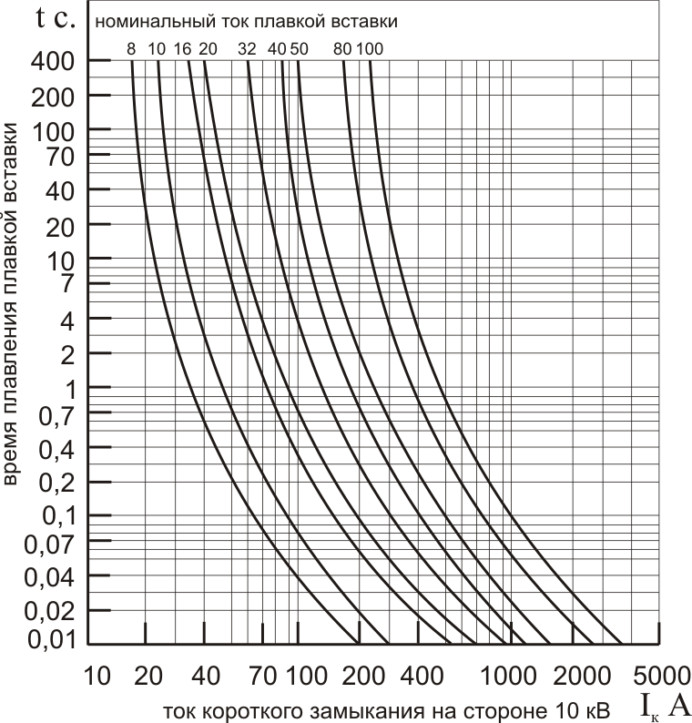

Рисунок 2п. – Время-токовые характеристики предохранителей ПКТ-10